Министерство внутренних дел Российской Федерации

Нижегородская академия

***Кузнецов С.В., Пономарев Н.Л.***

**ТАКТИКА ДЕЙСТВИЙ СОТРУДНИКОВ ОРГАНОВ ВНУТРЕННИХ ДЕЛ РОССИЙСКОЙ ФЕДЕРАЦИИ В ТИПОВЫХ СИТУАЦИЯХ НЕСЕНИЯ СЛУЖБЫ**

*Учебно-практическое пособие*

Нижний Новгород 2013

**Кузнецов С.В., Пономарев Н.Л.** Тактика действий сотрудников органов внутренних дел Российской Федерации в типовых ситуациях несения службы. Учебно-практическое пособие. – Н.Новгород: Нижегородская академия МВД России, 2013. – 97 с.

В учебно-практическом пособии раскрываются тактические особенности несения службы сотрудниками органов внутренних дел Российской Федерации.

Пособие предназначено для использования в системе профессиональной служебной и физической подготовки сотрудников органов внутренних дел Российской Федерации.

Рецензенты:

Лазицкий С.Л. – старший преподаватель кафедры деятельности ОВД в особых условиях Краснодарского университета МВД России.

Черней С.А. – начальник УРЛС ГУ МВД России по Новосибирской области.

© Нижегородская академия МВД России, 2013

Оглавление

Введение 4

Глава 1: Теоретические основы тактики оперативно-служебной деятельности. 7

§1.1. Сущность понятия «тактика оперативно-служебной деятельности» 7

§1.2 Характеристика угрозы 10

Глава 2: Подготовка снаряжения и специальных средств перед заступлением на службу 19

§2.1 Тактический фонарь 19

§2.2 Наручники 24

§2.3 Кобура 28

§2.4 Пояс специальный 33

Глава 3: Тактические приёмы оперативно-служебной деятельности в типовых ситуация несения службы 35

§3.1 Тактические приёмы отражения физического нападения 35

§3.2 Тактические приёмы предупреждения нападения с применением огнестрельного оружия 42

§3.3 Порядок и тактические приёмы обращения к гражданам (подозрительным лицам) и проверки у них документов 49

§3.4 Тактические приёмы оперативно-служебных действий при остановке транспортных средств 54

§3.5 Тактические приёмы ограничения свободы передвижения 60

§3.6 Технико-тактические приёмы проведения наружного осмотра, использования специальных средств ограничения подвижности 72

§3.7 Технико-тактические приёмы осмотра помещений 80

Глава 4: Методические приёмы подготовки и оценки тактики ограничения свободы передвижения. 84

§4.1. Методические основы обучения тактике применения боевых приёмов борьбы 84

§4.2. Методика организации и оценки тактических действий сотрудников в типовых ситуациях 89

Рекомендуемая литература: 94

## Введение

В этом учебном пособии раскрываются вопросы тактики несения службы в типовых ситуациях оперативно-служебной деятельности сотрудников органов внутренних дел Российской Федерации, например: при обращении к гражданам и проверки у них документов, остановки транспортных средств, осмотра помещений, ограничении свободы передвижения.

Только за последнее время ДГСК МВД России подготовило несколько пособий, раскрывающих проблематику алгоритмов и тактических действий при несении сотрудниками органов внутренних дел службы (см. рекомендуемую литературу 2, 4, 10, 16).

Однако проблема заключается в том, что в силу слабой теоретической проработанности понятия «тактика оперативно-служебной деятельности» тактический аспект деятельности отождествляется с описанием порядка и способов служебных действий. То есть описанием образа действий, техники, приёмов того, что и как что-то выполняется, делается.

Но как раз сущность тактического аспекта деятельности заключается не в этом, а в том как, что-то делая, достигнуть цели в условиях сопротивления противоборствующей стороны, борьбы, острого соперничества, конфликта, манипуляции с её стороны, обмана, хитрости? Осуществление деятельности в этом отношении, в общих чертах, конечно, типично, но практически всегда уникально, неповторимо. Состязание, борьба, достижение несовместимых целей противоборствующими сторонами – это всегда нарастающая неопределенность, игра возможностей, хаос. Вот тут и «приходит на помощь тактика».

Тактика происходит от греческого τακτός – означающего предопределенное, упорядоченное. Исходя из этого тактический аспект деятельности предполагает «установление обдуманного контроля … а также попытку внесения четкости в неясную обстановку и достижение безусловной победы над превосходящим противником»[1].«Тактика – искусство или наука достижения цели имеющимися средствами … здравый смысл в сочетании со специальными знаниями и умениями в соответствующей области»[2].«В сущности тактика – это скорее искусство, а не наука, а потому такого понятия как «гарантированный исход» в ней не существует»[3].

В этом учебном пособии авторы постарались избежать подмены тактического аспекта действий, описанием способа их выполнения. Кроме этого удалось четко отделить также смешиваемые в одно такие принципиально разные понятия, а именно: «тактику оперативно-служебной деятельности» и «тактику обеспечения личной безопасности».

Пособие состоит из трех глав. В первой главе раскрываются теоретические представления о сущности понятий «тактика оперативно-служебной деятельности», «тактика обеспечения личной безопасности». Даются отличительные признаки понятия «тактика» от таких понятий как: способ, приём, порядок, правило. Вводится теоретический конструкт понятия угрозы, характеризуются главные условия и факторы повышающие (понижающие) вероятность её появления и степень опасности.

Вторая глава полностью посвящена вопросам выбора и подготовки снаряжения перед заступлением на службу: тактического фонаря, кобуры, специальных средств ограничения свободы передвижения, пояса специального. Анализируются варианты выбора этого снаряжения в зависимости от характера решаемых оперативно-служебных задач и тактики его применения.

В третьей главе раскрывается основное содержание работы – тактические приёмы несения службы в типовых ситуациях.

Авторы выражают свою искреннюю благодарность сотрудникам Тюменского института повышения квалификации МВД России: Е.И. Трояну, С.Н. Вязову, А.П. Ерзикову, С.В. Катаргину, В.С. Сокуренко, Р.А. Муслимову Н.П. Бакулину; сотрудникам Уральского юридического института МВД России: А.В. Дружинину и И.Ю. Сюзеву, материалы которых использовались при написании пособия.

Особую благодарность авторы выражают заместителю начальника Нижегородской академии МВД России по профессиональной служебной и физической подготовке полковнику полиции С.Н. Афанасьеву, высказавшему много ценных замечаний по ходу работы, предопределившими её теперешнее содержание и вид.

## Глава 1:Теоретические основы тактики оперативно-служебной деятельности.

## §1.1.Сущность понятия «тактика оперативно-служебной деятельности»

Понятие «тактика» в своем изначальном значении сформировалось в военной сфере; происходит от древнегреческих τακτός – предопределенное, упорядоченное, а также τακτικός и τάξις – построение, строй, расположение войск. В настоящее время этот термин употребляется для характеристики какой-либо деятельности сущность, которой заключается в ведении конкурентной борьбы, состязания, соперничества, конфликта, манипуляции, обмана.

Зачастую понятие тактика, употребляется слишком широко. Действительно, в первом приближении не просто понять разницу между такими близкими по смыслу понятиями, как: порядок, приёмы, способ, правила, тактика. Например, в отношении такой типовой ситуации оперативно-служебной деятельности, как проверка документов – понятия: «порядок проверки», «способ проверки», «правила проверки», и, наконец, «тактика проверки» отражают принципиально разные аспекты. Так порядок отсылает к последовательности совершаемых действий. В понятии способ отражается сущность действий, т.е. как и что делается. Правила отражают некую закономерность, постоянное соотношение чего-нибудь при проверке документов. Тактика фокусирует внимание на всех этих аспектах, но в отношении противодействия со стороны другой стороны.

В самом широком значении тактика – это такой подход в осуществлении деятельности стороной, находящейся с другой стороной[4] в отношении противодействия[5], который обеспечивает ей действительную возможность достижения своих целей.

Противодействие может быть двух типов. Первый тип заключается в физическом уничтожении (устранении) действующего субъекта. Второй – в создании ему всевозможных препятствий, помех или обеспечении какого-либо превосходства над ним в силах и средствах, приёмах (способах, методах) ведения с ним борьбы. Например, при зачистке затемненного помещения сотрудник, использующий подсветку, может не обнаружить противника, либо потому, что будет обнаружен и уничтожен им первым, либо потому, что будет внезапно ослеплен более мощным источником света. В случае огневого столкновения будет либо убит, либо подавлен (прижат) огнем из более мощного оружия.

Тактические приёмы, обеспечивающие нейтрализацию противодействия первого типа – это собственно и есть тактические приёмы обеспечения личной безопасности. Тактические приёмы второго типа, обеспечивают помехоустойчивость (надежность), нивелирование преимущества противника, устранение «возводимых» им препятствий, преодоление его сопротивления, предотвращение противодействия.

При формировании номенклатуры технико-тактических приёмов обеспечения личной безопасности и нейтрализации противодействия в условиях оперативно-служебной деятельности исходной задачей выступает собственно составление перечня опасностей, т.е. образа (представления) наступления нежелательных (негативных, вредных) событий[6], причинения какого-либо ущерба, утраты (преимущества, инициативы). Затем оценивается возможность их наступления. Действительно реальные, неминуемые опасности называются угрозами. Оценка вероятности[7] и последствий наступления событий позволяет определить степень риска[8].

При формировании же номенклатуры технико-тактических приёмов нейтрализующих противодействие противника исходной задачей выступает знание средств, способов ведения им борьбы, преследующим свои цели, и принимающим во внимание в свою очередь, способы противодействия сотрудника полиции. Способы ведения противником борьбы в отношении к действиям сотрудника органов внутренних дел – называются тактическими вызовами.

Если угрозы могут быть как общими, независимо от типа ситуации, например угроза нанесения удара рукой или ногой при проверке документов или доставлении лица, находящегося в состоянии опьянения, так и специфичными, характерными только для конкретной ситуации, например, нанесения удара сотруднику ДПС дверью транспортного средства. То тактические вызовы всегда специфичны. Тактика огневого столкновения непохожа на ситуацию проверки документов, нейтрализация вызовов при проведении наружного осмотра (личного досмотра) существенно отличается от вызовов, возникающих при осмотре помещений в условиях недостаточной освещенности.

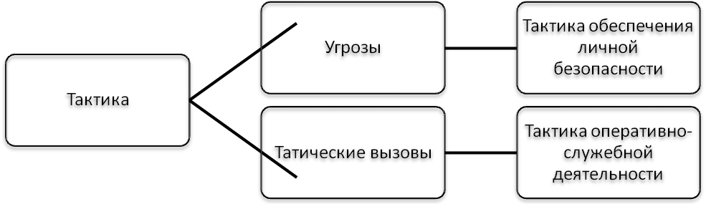

Рисунок 1 Типы тактик

Технико-тактические приёмы правомерной нейтрализации тактических вызовов для достижения целей оперативно-служебной деятельности сотрудников органов внутренних дел собственно и составляют суть понятия «тактика оперативно-служебной деятельности» ().

**Вопросы для контроля и самопроверки:**

1. Дайте определение понятиям: способ, действие, приём, порядок, метод, правило, тактика, стратегия?
2. Раскройте значение понятий порядок, способ, приём, тактика применительно к ситуациям: обращение к гражданам, проверка документов, остановка транспортного средства, применение специальных средств ограничения подвижности, ограничение свободы передвижения?
3. Охарактеризуйте отличительные признаки понятий «тактика обеспечения личной безопасности» и «тактика оперативно-служебной деятельности»?

## §1.2 Характеристика угрозы

Угрозы можно классифицировать по различным основаниям. По степени переноса: общие (типичные, универсальные) – специфические (характерные, особенные). При природе источника: субъективные, человеческие (преднамеренные преступный замысел, личная беспечность) – случайные (объективные, стихийные природно-естественные). По степени опасности, тяжести вреда, ущерба. По вероятности наступления: мнимые (невозможные, воображаемые) – потенциальные (маловероятные), происходящие редко, периодически – реальные (действительные, наличные, достоверные), происходящие часто – неминуемые.

Однако, предметное, более детальное представление о характере угрозы складывается в результате анализа целого ряда аспектов ().

1. Кто (что) является источником угрозы – откуда исходит опасность?
2. Кто (что) выступает объектом угрозы – кому (чему) причиняется ущерб, вред, грозит опасность?
3. В чем сущность опасности; чего следует опасаться?
4. Каким образом (как правило) осуществляется угроза (происходят, наступают нежелательные события)?
5. Каковы признаки эскалации (увеличения, повышения, расширения, распространения, наращивания, обострения) угрозы?
6. Какие условия (обстоятельства, возможности) и факторы, повышают (снижают) степень опасности и вероятность реализации угрозы?

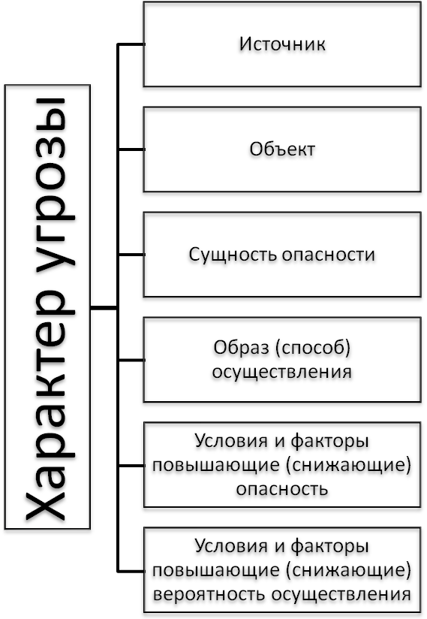

Рисунок 2Структура угрозы

Типичными условиями и факторами повышающими опасность угрозы выступают:

* плохие погодные условия, ограниченная видимость, освещенность, неопределенное местоположение источника угрозы;
* физические и психические особенности подозреваемых лиц;
* физическое и численное превосходство подозреваемых лиц;
* обладание специальными навыками (спортивных и боевых единоборств, обращения с оружием, военный и криминальный опыт);
* применение оружия и взрывчатых веществ;
* экстремальные факторы источника, возникновения, реализации угрозы: сила, внезапность, неожиданность, необычность, непривычность, странность, ненормальность, неестественность, непредсказуемость.

Типичными условиями и факторами повышающие вероятность осуществления лицом угрозы:

* агрессивность;
* эмоциональная возбужденность, слабая критичность и сниженный волевой контроль;
* нахождение в состоянии алкогольного, наркотического и иного токсического опьянения;
* поведение вопреки здравому смыслу, естеству, психическое заболевание (психоз), умственная отсталость.

Риск при осуществлении сотрудниками оперативно-служебных действий возрастает, если сотрудник:

* слабо представляет номенклатуру типичных угроз;
* неопытен и слабо подготовлен;
* утомлен;
* уступает в отношении подозреваемых численно, физически, в вооружении.

Важно представлять себе, что численное превосходство сотрудников полиции по отношению к подозреваемым само по себе не является фактором снижающим риск.

|  |
| --- |
| ***Троих полицейских жестоко избили при задержании***  *Ночью пьяная компания из семи человек пыталась заблокировать вход в круглосуточный магазин на улице Ленина (г. Челябинск). Утихомирить хулиганов приехал экипаж ППС.*  *Трое полицейских попросили дебоширов сесть в машину и проехать в отделение, на что те бурно отреагировали. 29-летний Алексей Б. и 26-летний Михаил Ш. накинулись на правоохранителей с кулаками и бранью.*  *На помощь к хулиганам подлетела жена Алексея. Пока мужчины били полицейских по голове и грудной клетке, девушка таскала копов за уши. Дерущихся удалось разнять только подъехавшему подкреплению.*  *(Источник:Алла Ципордей, LifeNewsOnline; 20.07.2012)* |

Особую бдительность необходимо проявлять в отношении лиц, находящихся в состоянии алкогольного, наркотического или иного токсического опьянения. Прием опьяняющих веществ приводит к измененному состоянию сознания, от искажения до помрачения, проявляются расстройства восприятия, мышления, эмоций. В состоянии помрачения поведение в целом изменяется, возникает заторможенность в действиях или гиперреактивность (психомоторное возбуждение[9]), нарушается ориентировка в пространстве и во времени, восприятие собственной личности. Поведение таких людей внешне может казаться целесообразным и осмысленным. Однако на самом деле они объективную реальность воспринимают искаженно, некритично, или же не осознают вообще. Внешне адекватное состояние может внезапно смениться угрюмостью, раздражительностью, вспыльчивостью, агрессивностью. Немотивированное нападение совершается внезапно, молча без какого-либо предупреждения, с невероятной стремительностью и силой, злобностью и жестокостью.

|  |
| --- |
| ***В Богучанском районе <Красноярского края> полицейские дважды подверглись вооруженному нападению***  *9 февраля 2012 года сотрудник ДПС ОГИБДД МО МВД России «Богучанский» лейтенант полиции Максим Перепелкин по поручению следователя развозил повестки и доставлял граждан, проживающих в п. Шиверский Богучанского района, проходящих по уголовному делу по незаконным порубкам на допрос к следователю.*  *Прибыв по адресу, указанному в повестке, 32-летний Максим Перпелкин вошел в дом, где находился требуемый гражданин. Полицейский объяснил причину визита и предложил проехать в отделение полиции. Однако гражданин 1953 г.р., находившийся в состоянии сильного алкогольного опьянения, отказался выполнить законное требование сотрудника полиции, стал выражаться нецензурной бранью. Затем он неожиданно схватил нож и бросился на полицейского. Сотрудник ДПС уклониться от удара, однако злоумышленник успел разрезать куртку полицейского. В ходе яростной борьбы офицер полиции и злоумышленник упали на пол. В этот момент на подмогу инспектору подоспел полицейский водитель, который услышал шум, который и помог задержать нападавшего.*  *Источник: http://24.mvd.ru/news/item/334871* |

В настоящее время каждое третье преступление совершается взрослым в состоянии алкогольного опьянения, а каждое шестое — пьяным подростком. Так 80% преступлений на бытовой почве совершается в состоянии алкогольного опьянения»[10].

В различных ситуациях оперативно-служебной деятельности сотрудникам полиции важно представлять характер поведения в этом состоянии, их вменяемость, возможные реакции, степень и формы исходящей от них опасности.

Оценка признаков психического расстройства в состоянии опьянения по внешним признакам практически возможна до определенных пределов. Большинство из них проявляются в форме внутренних ощущений и переживаний, никак с виду не проявляются. Поэтому в условиях оперативно-служебной деятельности сотрудникам необходимо опираться на следующие *очевидные* признаки алкогольного, наркотического и иного токсического опьянения.

В практической деятельности сотрудникам правоохранительных органов чаще всего приходится иметь дело с алкогольным опьянением.

В условиях оперативно-служебной деятельности сотрудники могут ориентироваться на основные поведенческие признаки алкогольного опьянения, изложенные в «Правилах освидетельствования лица, которое управляет транспортным средством на состояние алкогольного опьянения и оформление его результатов, направления указанного лица на медицинское освидетельствование на состояние опьянения и оформление его результатов»[11]:

* запах алкоголя изо рта;
* неустойчивость позы;
* нарушение речи;
* резкое изменение окраски кожных покровов лица;
* поведение, не соответствующее обстановке.

В зависимости от характера и выраженности проявлений выделяют легкую, среднюю, тяжелую степень алкогольного опьянения и алкогольную кому[12]. Особую опасность представляют лица, агрессивное ведущие себя в легком и среднем состоянии опьянения.

Легкая степень алкогольного опьянения внешне характеризуется следующими признаками:

* едва уловимый при выдыхании запах алкоголя;
* покраснение кожи и слизистых, оболочек, блеск глаз;
* заметное снижение точности выполнения мелких движений;
* еле заметное, но, бесспорно, выраженное замедленное реагирование на внешние раздражители (стимулы), сужение объема и концентрации внимания, отвлекаемость, приподнятое настроение, эмоциональная неустойчивость (замкнутость, вспыльчивость), карикатурность поведения, мимики, жестов (вычурность, позерство, неуместное кокетство).

Состояние алкогольного опьянения средней степени устанавливается при выявлении следующих расстройств:

* резкий при выдыхании запах алкоголя;
* неустойчивость при стоянии и ходьбе, отчетливые нарушения координации движений;
* кумачовый или бледный (бесцветный, белый, бескровный) цвет кожных и слизистых покровов, учащение пульса, дыхания, заметная потливость, слюнотечение, икота, рвотные позывы, расширение зрачков, снижение болевой чувствительности;
* неадекватность высказываний, нарушение последовательности изложения мыслей; мысли и фразы подбираются медленно и с большим трудом; речь состоит из отдельных коротких фраз, разделенных большими промежутками;
* оценка ситуации искаженная и некритичная;
* события, происходящие на периферии поля зрения практически не воспринимаются;
* утрированное проявление веселья и беззаботности внезапно сменяющееся угрюмостью, раздражительностью и ворчливостью, агрессивностью или стремлением причинить себя боль, повреждение.

В практической деятельности сотрудникам полиции, как правило, приходится иметь дело с, так называемым «простым» алкогольным опьянением. Нередко приходится сталкиваться и со случаями нетипичных форм алкогольного опьянения – алкогольными психозами[13]. Алкогольные психозы — общее название психозов, возникающих по причине употребления спиртных напитков людьми, и имеющими какие-то другие заболевания и травмы, прежде всего расстройства центральной нервной системы. Основным признаком осложненных форм алкогольного опьянения и патологического опьянения является то, что происходит помрачнение сознания. Это расстройство возникает, как правило, внезапно и сопровождается искаженным восприятием времени, окружения, изменением эмоциональной сферы с появлением страха, гнева, ярости, двигательного и речевого возбуждения, неспровоцированным агрессивным поведением.

Видом острого алкогольного психоза выступает патологическое опьянение. Он может развиться после приема весьма незначительной дозы, всего 100-150 гр алкоголя. Представляет собой форму нарушения сознания – [сумеречное помрачение](http://ru.wikipedia.org/wiki/%D0%A1%D1%83%D0%BC%D0%B5%D1%80%D0%B5%D1%87%D0%BD%D0%BE%D0%B5_%D0%BF%D0%BE%D0%BC%D1%80%D0%B0%D1%87%D0%B5%D0%BD%D0%B8%D0%B5_%D1%81%D0%BE%D0%B7%D0%BD%D0%B0%D0%BD%D0%B8%D1%8F), возникающее внезапно и проявляющееся потерей ориентировки в окружающем. Сопровождается речевым возбуждением, аффектом[14] страха, тоски, злобы, острым [бредом преследования](http://ru.wikipedia.org/wiki/%D0%9C%D0%B0%D0%BD%D0%B8%D1%8F_%D0%BF%D1%80%D0%B5%D1%81%D0%BB%D0%B5%D0%B4%D0%BE%D0%B2%D0%B0%D0%BD%D0%B8%D1%8F) и внезапным наплывом [галлюцинаций](http://ru.wikipedia.org/wiki/%D0%93%D0%B0%D0%BB%D0%BB%D1%8E%D1%86%D0%B8%D0%BD%D0%B0%D1%86%D0%B8%D0%B8) устрашающего содержания (преимущественно зрительных). В этом состоянии лица немотивированно агрессивны. Нападение на мнимых врагов совершается неожиданно с невероятной злобностью и жестокостью, зачастую происходит молча без какого-либо предупреждения.

Если состояние человека похоже на алкогольное опьянение, но запаха алкоголя изо рта нет, или же он едва уловим, а его интенсивность интуитивно не соответствует тяжести состояния, можно предположить что опьянение возникло после употребления наркотических или иных токсических веществ.

Заподозрить легкую степень наркотического опьянения можно на основании следующих внешних общих признаков:

* бледность кожных покровов;
* своеобразный «блеск» в глазах, изменение зрачков (расширенные или суженые)[15];
* слюнотечение или же наоборот, сухость кожи и слизистых;
* коричневый налет на языке;
* изменение речи: подчеркнуто выразительная, неестественно быстрая, или же замедленная (растянутая, заплетающаяся), невнятная, нечеткая («каша во рту»);
* попытка выглядеть более "трезвым", но поведение при этом неестественно, вычурно;
* не способность представить аргументированного объяснения своего поведения, беспечность в суждениях, упрямство и бессмысленность в отрицании явно очевидных и бесспорных фактов;
* нарушение координации (темпа, плавности, уверенности, соразмерности) движений; странная, необычная, неестественная жестикуляция;
* частая и неожиданная смена настроения, беспричинный смех;
* трудность в сосредоточении, увеличивающееся безразличие к происходящему рядом;
* неадекватная реакция на обращение: вспыльчивость, злобность, агрессивность.

**Вопросы для контроля и самопроверки:**

1. Дайте определение понятиям: опасность, угроза, вероятность, возможность, риск?
2. Раскройте составляющие компоненты модели угрозы?
3. Опишите признаки наркотического опьянения?

## Глава 2: Подготовка снаряжения и специальных средств перед заступлением на службу

Снаряжение – это оружие, специальные средства, а также приспособления для их ношения. Их правильный выбор, понимание конструктивных особенностей и назначение выступают немаловажным фактором подготовки сотрудника к службе.

Здесь мы рассмотрим главные конструктивные и технико-тактические характеристики тактических фонарей, наручников, кобур и полицейских поясов.

## §2.1Тактический фонарь

Тактический фонарь – это электрический индивидуальный малогабаритный источник света, предназначенный для решения тактических задач в условиях оперативно-служебной (служебно-боевой) деятельности сотрудников полиции и армии по поиску и распознаванию противника в условиях низкой освещенности, а также подавление его противодействия.

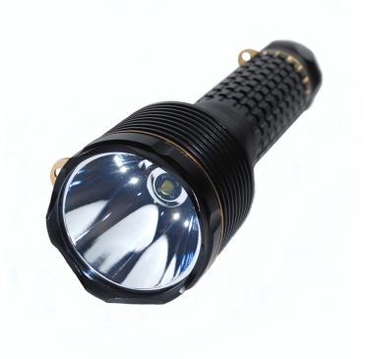

Фото 1. Ручной тактический фонарь профессионального назначения ТАКТ М91

|  |  |
| --- | --- |
| Фото 2. Подствольный тактический фонарь | Фото 3. Выносной выключатель на подствольном тактическом фонаре  SF-M951 |

В зависимости от способа использования, **тактические фонари** бывают ручными ()или устанавливаемыми на оружие (подствольными) (). Ручные **тактические фонари,** как правило, применяются только с пистолетами и револьверами. Подствольные тактические фонари - это тактические фонари, устанавливаемые на оружие. Эти фонари применяется совместно с ружьями, винтовками и другим оружием относительно большого размера и позволяют стрелку использовать обе руки для действий с ним. Отличительной особенностью подствольного тактического фонаря от ручного — узел крепления фонаря на оружие (подствольное крепление) и вынесенный за пределы корпуса выключатель (). Как правило, выключатель соединяется с корпусом фонаря гибким проводом, однако существуют и радиоуправляемые тактические фонари.

Тактические фонари, предназначенные для применения сотрудниками силовых структур должны отвечать самым жестким требованиям к их надежности[16]. Они должны безотказно работать в любых погодных условиях и широком диапазоне температур, включая их резкие перепады, например попадание холодных капель дождя или снега на оптическую систему. Работоспособность таких фонарей должна быть устойчивой при значительных ударных нагрузках, например при падении или при применении их в качестве подручного средства для увеличения силы удара. Они должны выдерживать вибрацию и отдачу оружия в момент выстрела, а также обладать высокой влаго и пылезащищенностью. Кроме этого тактические фонари отличаются от других фонарей многофункциональностью, малым весом и габаритами, долговечностью, удобством в эксплуатации и простотой в обслуживании.

Для того чтобы подсветить проверяемый сотрудником полиции документ достаточно фонарика, выдающего световой поток в 2 лм[17]. С поиском человека в темной комнате справиться источник света в 8-10 лм. Однако, практически, тактическим считается фонарь с величиной светового потока не менее 100 лм. Свет такого фонаря ослепляет. Человек, находящийся в темноте на расстоянии 5-10 метров, неожиданно освещенный таким световым потоком теряет всякую способность видеть и различать предметы в течение десятков секунд. Полное же восстановление остроты зрения наступает спустя несколько минут. Кроме того, при ослеплении на близком расстоянии наступает и болевой шок, парализующий действия противника. Для «выхватывания» из темноты человека, находящегося на расстоянии 100 м необходим тактический фонарь со световым потоком не менее 200-250 лм.

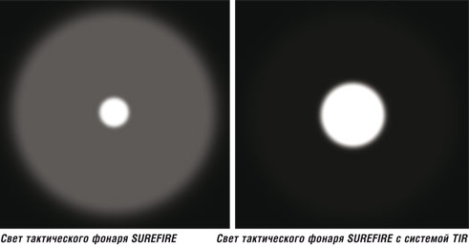

Фото 4. Свет тактического фонаря с яркой зоной в центре и периферической зоной засветки

Пучок света тактического фонаря должен быть равномерно ярким в центре и менее ярким на периферии (). Эта периферийная зона должна быть равномерно освещена и иметь форму, близкую к кругу. Она расширяет угол засветки противника, позволяя ориентироваться в окружающей обстановке и сократить время его поиска, а также не потерять его из виду при попытке выйти из освещенного места.

Отличительным требованием, предъявляемым к тактическим фонарям, полицией выступает наличие стробоскопического[18] режима свечения. Такой яркий мерцающий свет оказывает на людей угнетающее воздействие.

Головка ручных тактических фонарей, предназначенных для использования в условиях оперативно-служебной деятельности сотрудников органов внутренних дел, как правило, делается с зазубренными острыми краями ().

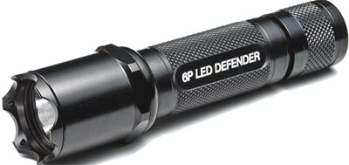

Фото 5. Головка тактического фонаря с зазубренными краями

В ситуациях противоборства с правонарушителем такой фонарик применяется в качестве подручного средства для усиления удара. Подобная форма головки фонаря придаёт дополнительную защиту стеклу от контакта с твердыми предметами. Поэтому такая «корона» фонаря может быть полезной и в других обстоятельствах, например при необходимости разбить стекло.

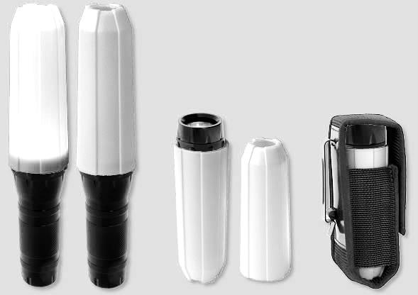

Фото 6. Тактический фонарь FLT-3AAA Trex 3 в комплекте с красным конусом

В комплект полицейского тактического фонаря FLT-3AAA Trex 3 () входит красный конус на головку фонаря. Верхняя часть конуса открыта. Поэтому такой фонарь светит и белым светом и красным. Поэтому этот фонарь так удобно применятьв ночное время, например, при поверке документов или осмотре машины. А красный маячок такого фонаря виден с расстояния 200-300 м, предупреждая водителей проезжающего автотранспорта о нахождении на проезжей части дороги сотрудника дорожно-патрульной службы.

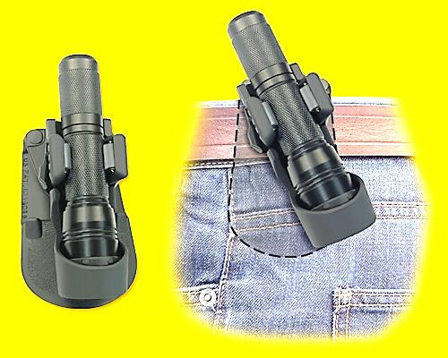

Фото 7. Футляр для ношения тактического фонаря.

Тактический фонарь, как правило, носится в футляре на поясном ремне () в положении удобном для выхватывания его ведущей (правой) рукой. Для того чтобы укрепить такой футляр, не снимая ремень, удобны футляры крепящиеся на ремень клипсой (прищепкой). Лучшие футляры позволяют плавно изменять положение (наклон) ручки фонаря по отношению к ремню

**Вопросы для контроля и самопроверки:**

1. Чем тактический фонарь отличается от электрического фонаря, используемого в быту?
2. Какие требования, предъявляются к фонарям, предназначенным для применения в условиях оперативно-служебной деятельности?
3. Охарактеризуйте параметры тактического фонаря, наиболее подходящего для ваших условий служебной деятельности?

## §2.2Наручники

Наручники — устройство, надеваемое на предплечья. В условиях оперативно-служебной деятельности сотрудников органов внутренних дел наручники применяются в качестве специального средства для ограничения подвижности задержанных лиц, тем самым существенно снижая ожесточенность их физического сопротивления и вероятность побега.

До 1992 года наручники представляли собой исключительно металлическую конструкцию в виде двух колец с замками («[браслетов](http://ru.wikipedia.org/wiki/%D0%91%D1%80%D0%B0%D1%81%D0%BB%D0%B5%D1%82)»), соединённых между собой цепью или шарниром ().

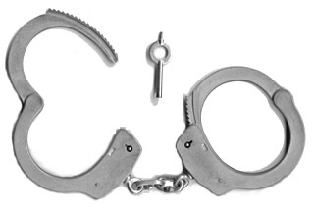

**Фото 8. Наручники «Smith&Wesson М-100»[19]**

В 1992 году при пресечении массовых беспорядков в Лос-Анжелесе (США) впервые были применены одноразовые («FlexCuffs») эластичные пластиковые наручники ()[20]. Сравнительно недавно в составе снаряжения сотрудников полиции появились и мягкие текстильные одноразовые наручники[21] из полиамида ().

Главное требование к конструкции наручников заключается в том, чтобы исключалась всякая возможность самостоятельного освобождения от них. Кроме этого устройство наручников не должно затруднять процесс их надевания сложными манипуляциями.

|  |  |
| --- | --- |
| **Фото9. Monadnock® Double Cuff Model 8220 - Black** | **Фото 10. Текстильные одноразовые наручники ESP НТ-01-В (Чешская Республика)** |

Для того, чтобы наручники нельзя было снять с рук, цепь, полимерный материал пластиковых или текстильных наручников должны выдерживать нагрузку на разрыв не менее 140-170 кг. Цепь металлических наручников «Smith&Wesson М-100» выдерживает нагрузку 300 кг, пластиковые наручники () – 420 кг, текстильные () – 140 кг.

Браслеты наручников должны быть зеркально симметричными, то есть у каждого браслета, сориентированного неподвижной дугой вверх, замочная скважины должны находиться на одной стороне наручников. Только в этом случае наручники можно надеть таким образом, чтобы обе замочных скважины были сориентированы к локтям. Это существенно затрудняет доступ к ним при попытке использовать вместо ключа проволоку (скрепку и т.п.).

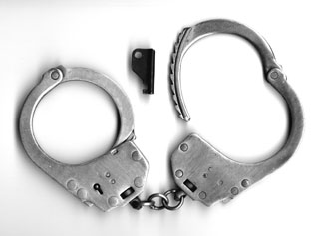

**Фото 11. Фиксатор в виде защелки (внизу) и антиотжимной паз на «Крабах».**

Замок каждого замка должен иметь фиксатор. Его расположение и способ блокировки замка должен быть удобным, чтобы им можно было пользоваться и при ограниченной видимости, при сопротивлении, например, такой как у «Крабов» (). Очевидно, что в условия ожесточенного противодействия надеванию наручников или в темное время суток попасть ключом в шпенек фиксатора диаметром менее 1 мм затруднительно.

Со временем ось, на которой вращается дужка, разбалтывается. Тем самым появляется возможность отжать защелку замка, просунув проволочку или даже зубочистку между зубьями дужки и замком. Для того чтобы такую возможность исключить на дужке вытачивается паз (). Шпонка, отштампованная на боковой стороне наручника входя в паз, плотно фиксирует подвижную дужку.

Для того, что бы невозможно было использовать толстую проволоку внутри замочной скважины должен быть штифт.

Храповый механизм замка должен состоять как минимум из 2-3 защелок. При отжиме одной вторая (и третья) все равно будут фиксировать зубья дужки.

Наручники носятся за поясом или в футляре () справа-сзади. Такое расположение удобно для манипулирования наручниками правой рукой.

|  |  |
| --- | --- |
|  |  |

**Фото 12. Расположение наручников на поясе.**

Одноразовые наручники носятся сразу по несколько штук. Производителями пластмассовые наручники поставляются как в собранном виде, так и в виде ленты. В несобранном виде пластиковые наручники носятся на поясном ремне, подвешенные за петли. Однако такой способ ношения не позволяет их незамедлительно использовать в критической ситуации. Для подготовки к применению нужно сначала попасть лентой в узкий зазор замка.

|  |  |  |
| --- | --- | --- |
|  |  |  |

**Фото 13. Способы ношения пластиковых и текстильных наручников.**

Готовые к применению наручники носятся пучком на поясе или на застежке на любом удобном для полицейского месте (). Что-то же не совсем удобно. Во время движения они неприятно клацают. Ими в самый неподходящий момент легко можно зацепиться за окружающие предметы, а за них постоянно цепляются оружие, предметы снаряжения. Нередко такие зацепы приводят даже к падению.

В этом аспекте текстильные наручники открыто носятся несколько удобнее или футляре по 3-6-9 штук ().

**Вопросы для контроля и самопроверки:**

1. Наручники, каких типов используются сотрудниками полиции?
2. Как устроены механические, одноразовые пластиковые и текстильные наручники?
3. Каковы правила для выбора места для ношения наручников?

## §2.3Кобура

Кобура (от [тур.](http://ru.wikipedia.org/wiki/%D0%A2%D1%83%D1%80%D0%B5%D1%86%D0%BA%D0%B8%D0%B9_%D1%8F%D0%B7%D1%8B%D0%BA) *kubur* — «чехол, колчан») — часть снаряжения, это небольшая [сумка](http://ru.wikipedia.org/wiki/%D0%A1%D1%83%D0%BC%D0%BA%D0%B0) ([чехол](http://ru.wikipedia.org/w/index.php?title=%D0%A7%D0%B5%D1%85%D0%BE%D0%BB&action=edit&redlink=1)) для ношения огнестрельного [оружия](http://ru.wikipedia.org/wiki/%D0%9E%D1%80%D1%83%D0%B6%D0%B8%D0%B5).

Применительно к разнообразным тактическим обстоятельствам и характеру задач оперативно-служебной деятельности сотрудников органов внутренних дел, типу (веса и габаритов) оружия, условий (времени года, погоды), предпочтениям в одежде, способа его ношения, индивидуальных особенностей телосложения, личных предпочтений и привычек существует несколько типов (и видов) кобур.

По типу различают открытые и закрытые кобуры, предназначенные для открытого ношения поверх одежды, и скрытного от посторонних глаз ношения – под одеждой. По месту ношения: поясные, плечевые, карманные, набедренные (лодыжечные и т.п.), универсальные. Большое конструктивное разнообразие и внешний вид кобур обусловливается материалами, из которого они производятся, формой, способом крепления на теле, механизмом (или конструктивными особенностями фиксации) оружия в ней.

|  |  |
| --- | --- |
| Фото 14. Закрытая кобура (под ПМ) | Фото 15. Открытая кобура (под ПМ) |

Закрытые кобуры представляют собой некий чехол, выполненный из кожи, ткани и полностью закрывающий оружие. Пример такой кобуры – кобура к пистолету ПМ (). Она состоит из корпуса, форма которого приблизительно повторяет обводы пистолета, клапана с ременной застежкой на шпенек, кармана для запасного магазина, передней и задней скрытых петель для крепления на форменный ремень, петель для протирки, внутреннего страховочного ремешка. Такие кобуры носятся поверх одежды.

В открытых кобурах некоторые части оружия (рукоятка, ствол) остаются открытыми. Вместо большого клапана тыльную часть рукоятки и затвора фиксирует только небольшой ремешок с кнопкой или соединение типа «липкая лента». А то, и вовсе, фиксация оружия обеспечивается формовкой чехла, кроя деталей и механическими свойствами материала, из которого она изготовлена ().

Кобуры, предназначенные для того, чтобы ношение оружия было незаметным, как правило, называются «оперативными»[22].

|  |
| --- |
| ***Уполномоченный с. Шурма Уржумского района Кировской области «по глупости» потерял свое табельное оружие.***  *Вечером 22 декабря милиционер около девяти вечера, находясь в нетрезвом состоянии на обслуживаемой территории, вступил в конфликт с посетителями кафе «Стрелка» села, - сообщили в пресс-службе УВД по Кировской области.*  *Непонятно каким образом, но во время разборок страж порядка потерял табельное оружие — пистолет Макарова. По словам сотрудников ведомства, скорее всего «ствол» просто выпал из кобуры…*  *Источник: http://ovo.ucoz.ru/news/2010-12-24-683* |

Все кобуры должны соответствовать следующим главным требованиям. Для ношения оружия должна использоваться кобура, которая разработана исключительно под его конструктивные особенности. Кобура посредством минимального числа удерживающих элементов должна надежно крепиться на теле и фиксировать оружие. Такое крепление должно исключать хоть какое-то смещение кобуры и оружия, не говоря уже об их утрате при воздействии на них посторонних предметов и элементов одежды и другого снаряжения, при движении, в т.ч. и в экстремальных условиях (беге, прыжках, падении, резких движениях). Кроме этого кобура должна обеспечивать механическую защиту оружия от внешних механических и погодных явлений, агрессивных химических воздействий и влаги. Кроме всего этого кобура должна быть стойкой к износу и повреждениям.

Кроме соответствия этим требованиям, оперативные кобуры должны обеспечивать наиболее скрытное размещение оружия на теле.

Кобура предназначена для длительного ношения оружия. Поэтому её важным, однако, бесспорно, во многом субъективным, требованием выступает удобство. Это обеспечивается соответствующим распределением массогабаритных параметров оружия, находящегося в кобуре на ремень (на элементы крепления кобуры на теле). Кобура не должна портить одежду и стеснять естественных движений.

Конструкция оперативных кобур не должна создавать каких-то помех (значительных усилий и сложных манипуляций с ней) при необходимости вынуть из неё оружие максимально быстро. Однако, применительно к условиям оперативно-служебной деятельности сотрудников органов внутренних дел МВД России, быстрота извлечения оружия из неё является важной, но не главной характеристикой. Опыт и подготовленность самого сотрудника, место размещения пистолета, его доступность для ведущей (правой) руки, психологическая устойчивость скажутся на скорости извлечения гораздо больше, чем собственно сама конструкция кобуры. Тактически основания и возможность применения оружия сотрудник в подавляющем большинстве случаев обязан предвидеть заранее, и в этот момент оно должно быть в руке.

Наиболее распространенный способ скрытного ношения пистолета на ремне справа-сзади (). Точка крепления кобуры к поясу обычно находится на задней поверхности кобуры выше центра массы оружия, таким образом, чтобы рукоятка пистолета находилась на уровне поясного ремня или чуть выше.В такой кобуре под выпущенной рубашкой, пиджаком оружие практически незаметно. Однако из этого положения быстро извлечь оружие из-под тяжелой застегнутой одежды, или находясь за рулем автомобиля, будет затруднительно.

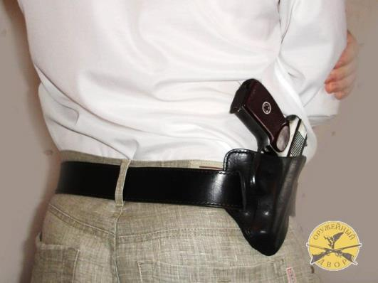

Фото 16. Пример расположения оружия в оперативной кобуре на поясном ремне справа-сзади.

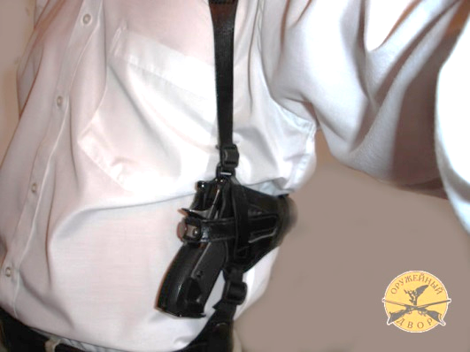

Фото 17. Пример расположения оружия в оперативной кобуре под плечом.

На () представлена кобура, которая крепиться не к ремню, а к подвесной системе. При таком способе ношения масса пистолета распределяется на плечи, а не на пояс. Чтобы исключить смещение кобура, снизу подвесная система, как правило, крепится к ремню. Ремни подвесной системы имеют множество регулировок, позволяя «настроить» ее практически под любое телосложение. Пистолет в такой кобуре может располагаться вертикально или горизонтально. Носить пистолет в ней можно только под одеждой, которая расстегивается спереди. Поэтому такая оперативная кобура подходит для скрытного ношения с только ограниченными типами одежды. Главное преимущество такой кобуры перед кобурой, носимой на поясе, является возможность скрытно носить крупногабаритные пистолеты и даже пистолеты-пулеметы ().

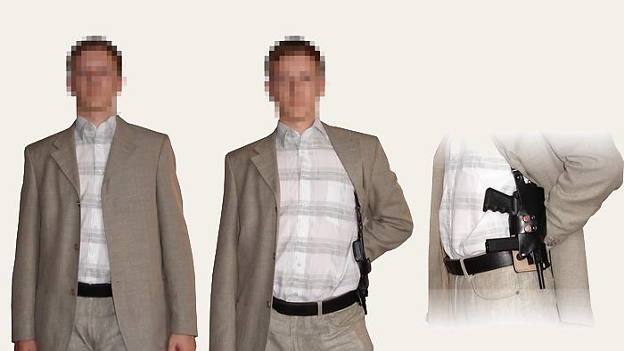

Фото 18. Пример расположения пистолета-пулемёта в кобуре под плечом.

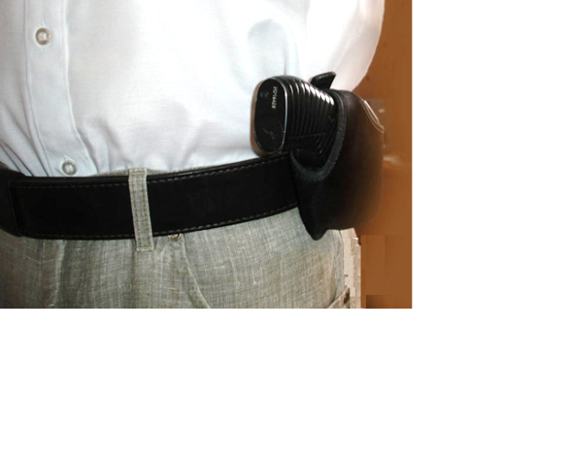

Фото 19. Пример расположения оружия в кобуре на поясном ремне слева.

Кобура для ношения на поясном ремне слева ручной вперед (). В таком расположении в случае необходимости пистолет можно будет достать не только правой, но и левой рукой. Такое расположение кобуры удобно при ношении и извлечении оружия в положении сидя. Особенно за рулем автомобиля и пристегнутом ремне безопасности. Еще одно большое преимущество данного места ношения, перед другими способами заключается в том, что в холодное время года пистолет можно быстро достать снизу из-под тяжелой зимней куртки или пальто.

Один из наиболее распространенных способов ношения оружия летом – в небольшой поясной сумке, иле сумке, носимой через плечо, которые скрывает оружие от любопытных глаз ().

|  |  |
| --- | --- |
|  |  |

Фото 20. Пример ношения оружия в сумке на поясе или через плечо.

Для ношения запасной обоймы во многих моделях подсумок является частью кобуры, или же представляет собой отдельный элемент и носиться отдельно. Так же как и кобура подсумок должен надежно фиксировать обойму и не позволял патронам выпадать из нее, а также обеспечивал легкий доступ и при необходимости быстрое извлечение из него обоймы. Выбирая место для ношения запасной обоймы нужно её расположить таким образом, что бы при перезарядке оружия не возникало необходимости перекладывать оружие из руки в руку.

**Вопросы для контроля и самопроверки:**

1. Охарактеризуйте требования к кобурам, предназначенным для использования сотрудниками органов внутренних дел в условиях оперативно-служебной деятельности?
2. Раскройте преимущества и недостатки кобур различного типа?
3. Обоснуйте выбор кобуры применительно специфике Ваших условий оперативно-служебной деятельности?

## §2.4Пояс специальный

Для удобного ношения многочисленного снаряжения сотрудниками полиции ГП «СоюзСпецОснащение» выпускает пояс специальный «ПС-2» ().

Сам пояс навесные шлевки и подсумки, кобура выполнены из не впитывающего влагу пенополиуретана высокой плотности, обшитого высокопрочной износоустойчивой и хорошо чистящейся синтетической тканью. Комплект элементов и расположение их на поясе по желанию могут быть изменены.

1

21

3

4

5

6

7

8

9

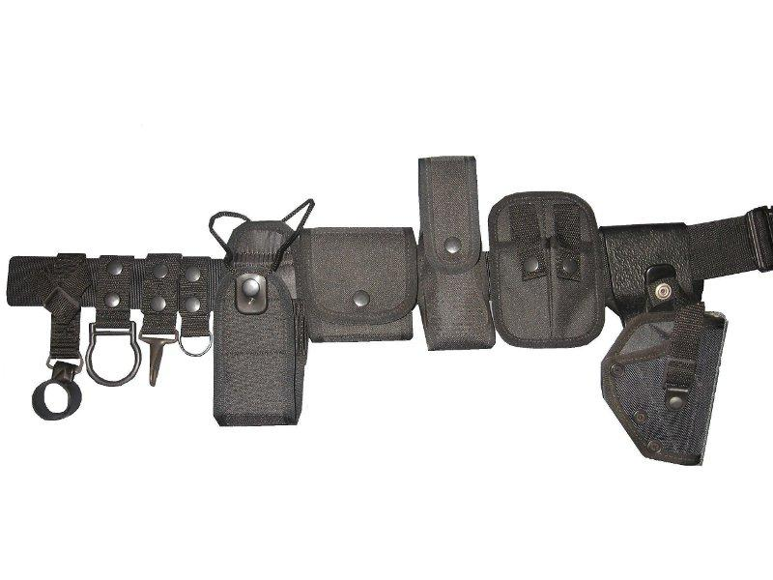

Фото 21. Пояс специальный «ПС-2».

Шлевка (1) предназначена для ношения тактических фонарей с диаметром до 40 мм. Шлевка (2) для ношения палки специальной. Шлевка-карабин (3) предназначена для ношения ключей, а (4) – универсальная.

Подсумок (5) предназначен для ношения радиостанций аналогичных «Радий-М». Подсумок (6) для ношения наручников, (7) – предназначен для баллончика с газом «Черемуха». Подсумок (8) для размещения и ношения двух запасных обойм к пистолету ПМ, и (9) – открытая кобура для под ПМ.

**Вопросы для контроля и самопроверки:**

1. Что носиться на специальном поясе?
2. Обоснуйте место расположения на поясе кобуры, подсумков, чехлов и шлевок?

## Глава 3: Тактические приёмы оперативно-служебной деятельности в типовых ситуация несения службы

## §3.1 Тактические приёмы отражения физического нападения

|  |
| --- |
| ***Преступления против полиции достигли пика***  *В МВД встревожены статистикой: на сотрудников полиции совершается рекордное число нападений — более тысячи в месяц. Правоохранители говорят, что такого всплеска ненависти не было даже в бандитские 90-е.*  *Всплеск насилия в адрес полицейских увидели в Главном управлении собственной безопасности МВД после того, как подытожили статистику за девять месяцев этого года. Оказалось, что преступлений против правоохранителей сегодня происходит даже больше, чем в 1990-е годы. За неполный 2012 год жертвами граждан стали 50 сотрудников, которые погибли при исполнении. В целом по стране за девять месяцев совершено 9,5 тысячи преступлений против людей в погонах. В МВД говорят, что 50 погибших сравнимы с численностью штата отдела полиции, который обслуживает город в 50 тысяч жителей — статистика просто "рекордная".*  *Источник:http://www.pravda.ru/accidents/factor/crime/24-12-2012/1139920-police_crime-0/* |

Технически в осуществлении физического нападения можно выделить три составляющие (), это: сближение с противником, подготовка и нанесение удара. Подготовка удара реализовывается принятием соответствующего исходного положения – изготовки (как правило, стойки), удобной для подготовительных действий, предшествующих удару – замаху, и собственно удара.

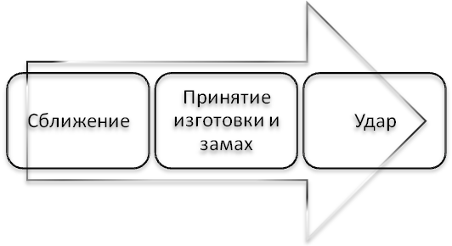

Рисунок 3. Компоненты физического нападения

|  |
| --- |
| ***Пьяный дебошир ударил сотрудника полиции***  *4 августа в 17.50 у д. 64 по Зеленому проспекту сотрудники автопатруля ППСП ОМВД России по району Новогиреево заметили сидевшего на проезжей части мужчину, находившегося в состоянии алкогольного опьянения. Для дальнейшего разбирательства житель республики Марий Эл был доставлен в отдел полиции. Во время опроса мужчина неожиданно нанес удар в лицо сотруднику полиции, который с переломом костей носа был госпитализирован.*  *Источник: http://petrovka38.ru/news/40172/* |

Результативное нападение обеспечивается решением следующих задач (): морально подавить его способность к противодействию, приблизиться к атакуемому предельно близко, не дать ему возможности физически подготовиться к отражению удара, и нанести удар неожиданно первым, фактически сразу решающим исход дела.

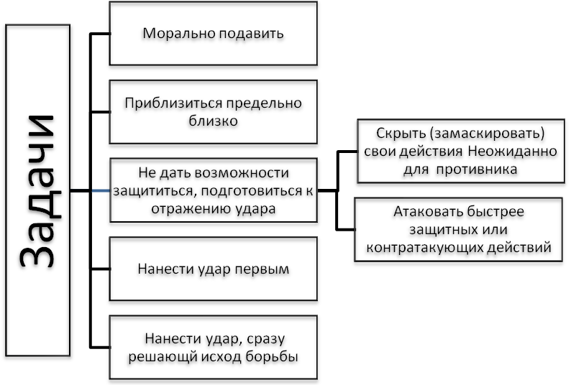

Рисунок 4. Задачи результативного нападения

Бесспорно, самым опасным выступает внезапное нападение, которое по самому ходу событий, обстоятельствам практически невозможно предвидеть или ожидать. Обычно же непосредственно атакующим действиям предшествуют оскорбления и угрозы, показушная демонстрация силы, с целью запугать сотрудника полиции, вынудить его утратить самообладание, решительность, непринужденность, спровоцировать на неадекватные действия.

|  |
| --- |
| ***Ульяновец обматерил сотрудников ГИБДД и ударил полицейского***  *А все началось с того, что Госавтоинспекция остановила ВАЗ-21093. За рулем машины находился 25-летний житель Засвияжья. 2 июля парня пригласили повесткой в отдельный батальон ДПС ГИБДД на улице Мелекесской для разбирательства. Когда рассматривались материалы о привлечении ульяновца к административной ответственности, уточняет полиция, он стал вести себя вызывающе, материться в адрес сотрудников ГИБДД. При этом, сообщает полиция, парень игнорировал замечания полицейских о применении к нему мер для пресечения противоправных действий. Внезапно парень несколько раз ударил сотрудника полиции.*  *Источник: http://ulgrad.ru/?p=105624* |

Следующие признаки, указывают не только на негативное (пренебрежительное, неуважительное, агрессивное) отношение к сотруднику полиции, нацеленность на нежелание подчинятся, на подготовку к возможному, или даже, неминуемому нападению на него.

Вербальные – речевые – признаки, таки как: нежелание вступать в диалог и игнорирование просьб и требований сотрудника полиции; пониженный тембр и интонация голоса, с хрипотцой. Или же напротив повышенная громкость голоса, язвительная, пренебрежительная оскорбительная, угрожающая брань,речь резкая, отрывистая с неестественными паузами между словами. Если человек, пытается все же сдержаться, не решается или отказался от намерения напасть, то, как правило «разряжается», срываясь на крик.

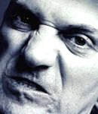

Рисунок 5 Выражение злобы (clip-arts.ru)

Мимические признаки – выражение лица, отражающее внутреннее душевное состояние человека: тяжелый, пронизывающий, испепеляющий взгляд; сдвинутые к переносице брови, раздувающиеся ноздри, сжимание челюстей, иногда с поскрипыванием зубов; злорадная, ироничная ухмылка; очень плотно сжатые губы или же наоборот, злобный оскал (приоткрытый рот с виднеющимися зубами).

Физиологические – вегетативные – признаки: покраснение кожи или бледный (бесцветный, белый, бескровный) цвет лица, учащенное дыхание, потливость.

|  |  |  |
| --- | --- | --- |
|  |  |  |

Фото 22 Агрессивные стойки[23]

Двигательные признаки. Заложенные за спину руки с захватом запястья, или руки, сложенные на груди, как бы обхватывая себя за плечи, руки на бедрах – признак сдерживаемой агрессии () . Активная указующая жестикуляция – признак нежелания подчинятся. Как завершающую подготовку к атакующим действиям следует расценить внешне рассеянное оглядывание подозреваемым вокруг себя, взгляд направлен в сторону, смотрит «как бы сквозь» человека. Стойка с широко расставленными ногами, чуть приседая (как бы «вростая в землю»), закрывая руками уязвимые части тела, с выставленной вперед головой, подставляя лоб, сжатые кулаки – все это самоочевидные признаки готовности к нападению.

На этой стадии при общении с такими лицами сотрудникам полиции:

* ни в коем случае не показывать ему свою робость (страх) перед ним; хотя в случае возбуждения, угроз, оскорблений, угрожающих форм поведения сделать это, бесспорно, непросто;
* вести себя доброжелательно по отношению к такому лицу, не допуская ни грубости, ни фамильярности; недопустимо разговаривать с ним в пренебрежительном, осуждающем или угрожающем тоне; лучше обращаться к нему на “Вы” и соблюдать не обижающую его «дистанцию»;
* не спорить и не разубеждать его, но в тоже время не следует соглашаться со всеми его утверждениями и тем более, подсказывать возможные ответы на неадекватные вопросы.

Тактически неотразимость удара обеспечивается приёмами упреждения, нейтрализации возможных защитных действий на всех этапах нападения. А именно, выполняя действия скрытно, маскируя их, и быстрее (опережая). Причем опережение достигается именно тактически – замедляя действия противника, а не преимуществом над ним в быстроте, ловкости, силе или же технической подготовленности.

Сокрытие – тактический приём, суть которого заключается в том, что действия выполняются за какой-либо преградой, закрываются или заслоняются чем (кем)-нибудь, выполняются (вне линии взгляда, поля зрения) со стороны абсолютно недоступной для взора, взгляда. Типовые (общие) приёмы сокрытия действий:

* выполнить действия вне линии взгляда (поля зрения), например со стороны спины;
* вынудить (отвлечь (ся), рассредоточить внимание) отвести взгляд;
* действовать (дожидаться, например приближения) из-за (за) преграды (ой) (укрытия (ем)) заслоном, из засады;
* заслонить, закрыть (спрятать в) чем (кем)-нибудь, например своим телом – повернуться боком.

Наиболее общими тактическими приёмами противодействия сокрытию действий:

* требовать стоять (находиться, располагаться) на виду, или же выбирать такое положение, чтобы всех видеть;
* непрерывно держать потенциальные источники угроз – направление, подозреваемых, их руки, предметы, которые могут быть использованы для нападения – в поле зрения;
* препятствовать движению за спину; не размещать у себя за спиной, например, сажая подозреваемого на заднее сиденье служебного автомобиля;
* не поворачиваться спиной, не наклоняться, упуская из виду.

Маскировка – тактический приём, направленный на то, чтобы создать у сотрудника полиции ложное представление о подготовке к нападению, делать это менее заметно, очевидно, читаемо. Сотрудника полиции должны насторожить показушное добродушие, дружелюбие, попытка приблизиться на расстояние удара, мотивировав приближение необходимостью задать вопрос. Известный приём заставить самого сотрудника полиции приблизиться, наклониться, упустить из виду – уронить что-нибудь из рук (например, протягиваемые документы).

Тактические приёмы противодействия сближения просты:

* не позволять подозреваемому приближаться к себе, а в случае неподчинения остановить его – поднять вперед руку с открытой ладонью;
* лишить возможности, попросив (предупредив), немотивированно изменять положение;
* не разрешать двигаться вообще.

Наличие какого-либо естественного (куст, забор) или же искусственного препятствия, преграды фактически исключают саму возможность сближения с сотрудником полиции.

Офицер Лос-анджелесского департамента полиции Петер М.Лопес разработал "Кредо выживания офицера", который включен в учебно-методические материалы для офицеров полиции и агентов ФБР США. В нем в концентрированном виде и образной форме выражена психологическая установка на действия по обеспечению личной физической безопасности.

Воля выжить, уцелеть при нападении должна преобладать в моем сознании. Для того, кто участвует в схватке, лучше потом уйти, чем остаться на месте. Поэтому – подготовка, а не паранойя, является ключом к выживанию. Чтобы выжить, я должен здраво мыслить, быть бдительным, уверенным, хитрым, решительным и готовым к схватке. Я должен ожидать неожиданное и поступать неожиданно.

Когда я сталкиваюсь с яростным физическим насилием, моя жизнь зависит от моей реакции без колебаний. Нет времени для размышлений; размышлять - значит вероятнее всего погибнуть. Моим ответом на нападение должен быть не страх, а нападение. Я должен блокировать мысли о личной опасности и думать только о том, чтобы остановить своего атакуемого.

Моя цена при защите – моя жизнь. Суть схватки в том, что она кончается до того, как проигравший осознает, что случилось. Настоящая защита – это контратака до того, как атакуемый сможет снова атаковать. Поэтому - если я атакован, я должен ответить мгновенно. Я должен быть неожиданным и быстрым. Я должен быть спокойным, а не напуганным. Скорость - вот мое спасение.

Если атакуемый свалил меня на землю, я должен лишить его этого преимущества и встать с земли. Я должен захватить инициативу, использовать каждое мое преимущество. Мое дело – остаться в живых. Я не должен сдерживать себя.

Если нападение грозит смертью, я не должен быть любезен. Я буду жестоким и упорным. Если в схватке в ход пошли руки, я должен использовать их со всей силой. Если я дерусь, я дерусь жестоко: буду бить ногами, кулаками, сделаю все, чтобы спастись.

Я буду биться, пока мой атакуемый не потеряет способность к дальнейшему действиям, но я должен видеть, что он остановлен.

Я не должен уступать, я должен сделать все это. Я не погибну на улицах или в переулке. Я выживу не благодаря судьбе или удаче, а используя мои умения.

Если я придерживаюсь этих основных принципов выживания и ориентируюсь на те отношения, которые изложены, то, как полицейский офицер я должен развивать и совершенствовать свои умения в практике, тактике и технике выживания".

**Вопросы для контроля и самопроверки:**

1. Раскройте составляющие физического нападения?
2. Чем обеспечивается результативность нападения?
3. К каким тактическим уловкам прибегают подозреваемые, чтобы скрыть подготовку к нанесению удара?
4. Охарактеризуйте признаки агрессивности? По каким признакам можно оценить низкую, высокую и неотвратимую вероятность нападения?
5. Раскройте общие технико-тактические приёмы нейтрализации физического нападения?
6. Проведите анализ обстоятельств случаев физического нападения при исполнении служебных обязанностей на Вас, сотрудников Вашего подразделения?

## §3.2Тактические приёмы предупреждения нападения с применением огнестрельного оружия

Сотрудники органов внутренних дел для выполнения возложенных на них законом обязанностей нередко вынуждены применять огнестрельное оружие. Статистика применения для такого крупного промышленного центра как г. Екатеринбург выглядит следующим образом (, ).

Таблица 1 Количество случаев применения огнестрельного оружия сотрудниками ГУ МВД России по Свердловской области и УТ МВД России по УрФОв 2012 г.

|  |  |  |  |  |  |
| --- | --- | --- | --- | --- | --- |
| **№ п/п** | **Год** | **Количество**  **эпизодов** | **Остановка транспортных средств** | **По животным** | **По людям**  **(предупреждение, применение)** |
| 1 | 2007 | 23 | 11 | 3 | 4 |
| 2 | 2008 | 27 | 12 | 1 | 8 |
| 3 | 2009 | 23 | 13 | 2 | 5 |
| 4 | 2010 | 36 | 12 | 4 | 12 |
| 5 | 2011 | 33 | 8 | 4 | 13 |
| 6 | 2012 | 92 | 33 | 17 | 38 |
|  | 6 лет | 234 | 89 | 31 | 80 |
|  |  | 100% | 38% | 13,2% | 34% |

Таблица 2 Количество случаев и основания применения огнестрельного оружия по службам ГУ МВД России по Свердловской области в 2012 г.

|  |  |  |  |  |  |  |  |  |  |
| --- | --- | --- | --- | --- | --- | --- | --- | --- | --- |
| №  п/п | Служба | Остановка транспортных средств | Предупреждение | Защита других лиц | По животным | Задержание лиц, оказавших вооруженное сопротивление | Отражение нападения | Всего | % |
| 1 | ГИБДД | 32 | 19 |  |  |  |  | 51 | 58% |
| 2 | ОВО |  | 3 | 1 | 1 | 1 |  | 6 | 6,7% |
| 3 | ППСП |  | 3 | 1 | 9 |  | 2 | 15 | 16,8% |
| 4 | УР |  | 3 |  | 2 | 1 | 2 | 8 | 9% |
| 5 | УУП |  | 1 |  | 3 |  |  | 4 | 4,5% |
| 6 | Тыл | 1 |  |  | 1 |  |  | 2 | 2,2% |
| 7 | ДЧ |  | 1 |  | 1 |  |  | 2 | 2,2% |
|  | Всего | 33 | 30 | 2 | 17 | 2 | 4 | 88 |  |
|  | % | 37,1% | 33,7% | 2,3% | 19,1% | 2,3% | 4,5% |  | 100% |

Некоторые тактические аспекты ситуаций применения сотрудниками органов внутренних дел РФ огнестрельного оружия приведены ниже ().

Таблица 3 Тактические аспекты ситуаций применения сотрудниками органов внутренних дел РФ оружия

|  |  |  |  |  |
| --- | --- | --- | --- | --- |
| Подразделение | Временной характер применения оружия | Численность сотрудников | Вооружение | Особенности типовых ситуаций несения службы |
| ППСП (пеший патруль) | В ответ на действия, предусмотренные ст. 23 ФЗ РФ «О полиции» | Одиночно либо в составе группы из 2-3 человек | ПМ – 16 шт. | – вне помещений;  – в помещениях;  – дистанция до противодействующей стороны 3–10 м;  – высокая вероятность присутствия посторонних людей. |
| ППСП (на автомобиле) | В ответ. Возможно применение или использование на упреждение встречной угрозы | Группа сотрудников из двух и более человек | ПМ – 16 шт.;  ПП– 50 шт.;  АК – 60 шт. | Различного характера |
| УУП | В ответ на действия, предусмотренные ст. 23 ФЗ РФ «О полиции» | Одиночное | ПМ – 16 шт. | – преимущественно в помещении;  – если вне, то рядом со зданиями (укрытия);  – вероятность присутствия посторонних людей. |
| ГИБДД | В ответ. Возможно применение или использование на упреждение встречной угрозы | Наряд из двух и более человек | ПМ – 16 шт.;  АК – 60 шт. | – вне зданий;  – в движении;  – по движущимся средствам;  – с использованием укрытий;  – вероятность присутствия посторонних людей. |
| ОВО | В ответ. Возможно применение или использование на упреждение встречной угрозы в случае срабатывания тревожной сигнализации | Наряд из двух и более человек | ПМ – 16 шт.;  АК – 60 шт. | – вне помещений;  – в помещениях;  – дистанция до противодействующей стороны 3–10 м;  – вероятность присутствия посторонних людей |
| ОУР (для сравнения) | По ситуации возможны варианты:  – в ответ;  – на упреждение встречной угрозы | Групповое, одиночное | ПМ – 16 шт. | – различный, но вероятностно прогнозируемый;  – в движении;  –по движущейся цели;  – из-за укрытия |

Наиболее опасными в отношении сотрудников органов внутренних дел выступают угрозы оказания вооруженного сопротивления (или нападения на них).

|  |
| --- |
| *Назначение пистолета - остановить схватку, которую начал кто-то другой, и почти всегда на очень короткой дистанции.*  *Джефф Купер* |

Институт статистики Великобритании на основе анализа более чем 25000 случаев вооруженных столкновений и преступлений, совершенных с применением оружия на территории Европы, обнародовал статистику[24] соотношения числа преступлений с применением оружия и дистанции нападения. По этой статистике 55% нападений совершается с расстояния до 2 м, 32% – с расстояния до 5 м. Очевидно нападающий пытается сократить расстояние, чтобы исключить необходимость тщательного прицеливания, плавного нажатия на спусковой крючок. И до самого последнего момента пытается скрыть наличие у него огнестрельного оружия. Поэтому очень важно распознать такого нападающего еще до момента нападения.

|  |  |
| --- | --- |
|  |  |

Фото 23 Выхватывание оружия из кармана

По целому ряду признаков можно предположить наличие у лица спрятанного огнестрельного оружия.

Самый естественный способ скрытого от постороннего взгляда ношения оружия – под одеждой (). Оттопыренные полы пальто или пиджака, торчащая, бугристая одежда за поясом или под плечом демаскируют места традиционного ношения оружия в кобуре. Оттянутые или перекошенные части одежды свидетельствуют о наличии оружия, положенного в карман. Одежда не по погоде или сезону – плащ или пиджак, накидка или жилет в жаркую погоду, легкая расстегнутая куртка или пальто зимой – свидетельствуют о попытке скрыть оружие в «неблагоприятное» время года.

Большое и тяжелое оружие под одеждой не спрятать. Хотя пистолет-пулемет вполне незаметно можно расположить в кобуре под плечом (). Для этой цели используют подходящие по размеру сумки, папки, не оружейные чехлы, футляры от музыкальных инструментов или же бесхитростно заворачивают оружие во что-нибудь, чтобы носить в виде бесформенного свертка. Неестественное, не в меру бережное обращение с ними, стремление держать их все время в руках при себе – все это может свидетельствовать о возможном наличии внутри оружия. Летом для ношения оружия используются обычные, или выглядящие внешне как обычные, малогабаритные сумки на поясе или через плечо ().

Человек с оружием под одеждой неестественно двигается. Оружие в открытой кобуре () или в кармане в любом случае стесняют движение. Во время ходьбы, изменения положения кобура и оружие в ней смещаются, во время бега или наклона, резкого движения оружие может выпасть. Невольное желание придержать его, поправить в комфортное положение, удостовериться в его наличии – раскрывают укромное расположение оружия под одеждой.

|  |  |  |  |
| --- | --- | --- | --- |
|  |  |  |  |
|  |  |  |  |

Фото 24 Уход с линии огня со сближением

От пули, вылетевшей из ствола, защититься уже невозможно. Поэтому противопоставить хоть что-то действиям противника, вооруженного огнестрельным оружием можно только в момент его подготовки к выстрелу. При угрозе оружием в упор главным фактором выживания становиться навык ухода (увода туловища) с линии огня со сближением (). Если противник и согнет руку, пытаясь направить оружие на сотрудника, в любом случае он останется вне зоны поражения.

Если вооруженную руку все же удалось схватить, то во время борьбы необходимо контролировать положение оружия. Если вооруженная оружием рука противника захвачена и отведена в сторону, то, делая какое-либо действие, смертельно проносить ее мимо себя, так как, несмотря на хват, противник, всё же может выстрелить. Поэтому при отведении вооруженной огнестрельным оружием руки противника оружие должно быть направлено вверх или вниз во избежание несчастного случая с людьми, находящимися в окружении. Кроме того, нужно обращать внимание на свободную, невооруженную руку, так как в момент обороны нападающий может перехватить оружие в другую руку.

Отведение направленного ствола оружия в сторону, в сочетании с ударами по ногам и в туловище нападающего, является также одним из правил тактики вооруженной схватки. Обычно рекомендуется для защиты от любого оружия — начальный хват, который, в силу сковывания кисти и отведения вооруженной руки в сторону, представляет собой как бы преддверие к тому, или иному приему, посредством которого осуществляются обезоруживание и иные защитные действия.

При противодействии противнику угрожающему огнестрельным оружием не в упор, а с некоторого расстояния голыми руками или подручными средствами очень резко возрастает необходимость сближения, так как “достать” его с расстояния нескольких метров невозможно.[25]При угрозе длинноствольным оружием, если до ствола 1,7-2,1 м без предварительного обучения есть шанс (63%) избежать поражения[26], сблизиться и схватиться за оружие. При угрозе пистолетом, вероятно, шансы остаться в живых будут ничтожными.

Если вооруженное нападение осуществляется с более дальних расстояний, то надо принимать во внимание, что «на смещение, извлечение, досыл, прицеливание и производство первого выстрела уходит 0,9–1,2 сек. Даже у среднего стрелка при такой технике на производство первого выстрела уходит 1,5–1,8 сек. За одну секунду средний стрелок успевает сделать один прицельный и два неприцельных выстрела (один из которых неприцельный, второй – частично прицельный). У подготовленного стрелка 1,8–2 сек. уходит на смещение, извлечение, досыл, два выстрела по цели и смену огневой позиции»[27].Статистика применения оружия сотрудниками ФБР, приведенная в бюллетене «Убитые или подвергшиеся нападению сотрудники правоохранительных органов» за 1992 год (рассматриваемый период с 1983 по1992 г. – 10 лет), говорит о том, что огневой поединок в гражданских условиях длится в среднем 2,8 с. Его участниками расходуется в среднем до поражения одной из сторон 2,7 патрона; 75% схваток происходит на расстоянии менее 7 м.

Следовательно тактика обеспечения личной безопасности заключается в том, чтобы не стоять на месте более одной секунды, и как можно быстрее находить такие позиции, которые предоставляют максимальную защиту от огня противника и скрывают от обзора. И вместе с этим с возможностью наблюдения за противником, ведением эффективного ответного огня и свободы перемещения (маневра).

Чтоб «правильно решать» эту задачу в то время, когда по сотруднику ведется огонь, всегда необходимо находиться в укрытии или быть замаскированным, а лучше и то и другое одновременно. Если противник визуально не видит цель, то он и не сможет вести по ней точно стрелять. В том случае даже, если он и знает, где находится цель, надёжное укрытие защитит её.

Маскировочное укрытие – это всё, что скрывает от глаз противника и не представляет собой хоть какую-то преграду для пуль. Обычно, это трава, кусты, тонкий металл (мусорных баков, бочек, дверей автомобилей, витрин), дерево заборов или штакетников, мебель, подавляющее большинство современных строительных материалов, использующихся для возведения стен, переборок. В условиях недостаточного освещения (темное время суток) от глаз противника надежно скроет густая тень.

|  |  |  |
| --- | --- | --- |
|  |  |  |

Фото 25 Примеры укрытий

Укрытием может быть любой естественный или искусственный объект (барьер), который не пробивается пулей. Надежными укрытиями будут кирпичные или бетонные стены, стволы деревьев, двигательные и тормозные блоки автомашин; шкафы, набитые бумагами или книгами, баллистические щиты. Очевидно, надежность укрытия зависит от мощности применяемого противной стороной оружия.

**Вопросы для контроля и самопроверки:**

1. Объясните структуру и содержание статистики применения сотрудниками органов внутренних дел огнестрельного оружия?
2. Охарактеризуйте типичные условия применения огнестрельного оружия, характерные для оперативно-служебной деятельности вашего подразделения?
3. Охарактеризуйте смысл технико-тактические приёмов обезоруживания противника угрожающего применением огнестрельного оружия в упор?
4. Приведите примеры укрытий?
5. Какова основная тактическая линия при огневом столкновении?

## §3.3Порядок и тактические приёмы обращения к гражданам (подозрительным лицам) и проверки у них документов

|  |
| --- |
| *28 октября в 21.25 в службу «02» поступило сообщение от жителя района Южное Тушино о том, что в подъезде дома, где он проживает, дерутся четверо с ножами.*  *Наряд группы немедленного реагирования, прибывший на место происшествия, обнаружил на лестничной клетке одного из дебоширов. На законную просьбу сотрудника полиции предъявить документы, удостоверяющие личность, мужчина отреагировал агрессивно: накинулся с ножом на полицейского. Благодаря профессиональным действиям сотрудников полиции, злоумышленника задержали.*  *(Источник: http://petrovka38.ru/news/40956/)* |

Сотрудники полиции имеют право обратиться к гражданину с целью проверки у него различного рода документов. В каждом случае при выполнении обязанностей и реализации прав, возложенных на сотрудников полиции, при обращении к гражданину сотрудник полиции обязан назвать свои должность, звание, фамилию, предъявить по требованию гражданина служебное удостоверение, разъяснить ему причину и основания применения таких мер, а также, возникающие в связи с этим, его права и обязанности[28].

Правовой основой деятельности сотрудников полиции по проверке документов, является, прежде всего, ФЗ «О полиции»[29]. Сотрудники ГИБДД имеют право остановить транспортное средство с целью проверки документов и по другим основаниям[30]. Кроме этих оснований только на стационарных постах ДПС сотрудники ГИБДД имеют право проверить документы, удостоверяющих личность водителя и пассажиров, на право водителя пользоваться и управлять транспортным средством, на само транспортное средство и перевозимый груз.

Сама по себе проверка документов в своей сущности заключается, во-первых, в установлении его подлинности, а, во-вторых, в установлении принадлежности его предъявителю. Результат проверки документов может повлечь за собой определенные как для проверяющего, так и для проверяемого лица последствий. Например, задержание и доставление в отделение, если фамилия, имя и отчество совпадают с такими же данными разыскиваемого лица.

Установление подлинности документа осуществляется путем оценки достоверности его реквизитов: формы бланка, вида бумаги, и её защитных элементов (водяных знаков, текстуры, различного рода вкраплений и т.п.), обозначения серии и номера, фотокарточки установленного образца, наличия, вида и содержания оттисков печатей, штампов, подписей должностных лиц и записей, выполненных надлежащим красителем, наименования организации, выдавшей документ и его срока действия.

Поддельными называются специально изготовленные или умышленно измененные документы, содержание которых не соответствует действительности. Подделка документов может частичной или полной. При полной подделке в документе воспроизводятся все реквизиты подлинного документа. При частичной – подделываются (изменяются) лишь отдельные реквизиты подлинных документов, например, переклеивается фотография, вытравливается или подделывается подпись и т.д.

В условиях оперативно-служебной деятельности установление этих признаков в большинстве случаев без специального оборудования, знаний и навыков ограниченно. Однако признаки «грубой» подделки основных документов, удостоверяющих личность, надо уметь выявлять. В паспорте наиболее часто встречаются частичные подделки, к которым относятся следующие:

* смывание записей, выполненных обычными чернилами, оттисков штампов;
* травление (обесцвечивание с помощью химических реактивов) записей и оттисков штампов;
* изменение содержания первоначальных записей путем их дописки (например, в фамилии изменяется окончание было Петров, стало Петровский);
* внесение в свободные графы бланка новых записей;
* замена фотографии;
* замена листов паспортной книжки; использование оттисков поддельных печатей или штампов, имитация оттисков (например, применяя навыки технику, путем рисования).

От поддельных документов следует отличать фиктивные документы. Главное, что их отличает от подлинных документов, так это их заведомо ложное содержание, не соответствующее действительности. Установление принадлежности документа предъявителю заключается в сравнении признаков внешности лица, изображенного на фотографии, с соответствующими признаками предъявителя документа. Явное несоответствие обозначенной должности внешнему облику, возрасту предъявителя. Оформленные вымышленными или уже не существующими организациями, составленные (заверенные) не тем учреждением и не тем лицом от кого они должны исходить по их содержанию. При этом могут использоваться подлинные, но похищенные бланки, печати и штампы.

Для проверки документов у подозрительных лиц по возможности, выбираются хорошо освещенные места, на некотором удалении от посторонних лиц, по возможности в служебном помещении.

За весьма непродолжительное время проверки документов необходимо составить истинное представление о документе и, предъявившим его, человеке. Поэтому тактически целесообразнее сначала нужно изучить реквизиты документа, а затем признаки внешности его предъявителя, а не наоборот. Дело в том, что обратив внимание сначала на признаки внешности и убедившись в их совпадении, как правило, менее внимательно изучаются реквизиты документа, а фотоснимок, например, может быть переклеен. Вместе с этим такая последовательность проверки документа позволяет одновременно с этим, и наблюдать за поведением человека, предъявляющего документ, которое может вызвать подозрение и побудить к более тщательному изучению документа, а также личности его владельца.

Тактически правильней задавать дополнительные вопросы после получения документов. Ведь попытка скрыться без документов подозреваемым существенно снижается.

Задавая вопросы, необходимо учитывать возраст, пол, национальность, психологический тип, уровень интеллекта. Тактически естественно поинтересоваться временем и целью нахождения в месте (объекте) проверки документов, целью приезда, местом прописки (проживания), местом рождения, семейным положением, образованием, родом занятий и т.д., а также переспросить, уточнив информацию, отраженную в документе, должность, название организации, выдавшей документ и т.п. Рекомендуется также задавать вопросы, на которые у сотрудников полиции имеется правильный ответ.

Страх разоблачения вынуждает подозреваемого тщательно (с паузами) подбирать слова к ответу, уклоняться от прямых ответов, лгать, совершать речевые ошибки.

При проверке документов необходимо соблюдать меры безопасности. Даже при проверке документов у лица, совершившего незначительное правонарушение и отсутствии каких-либо признаков агрессивности, тем не менее, должны в этих случаях действовать, принимая во внимание возможность с их стороны, а также стороны других лиц, находящихся поблизости оказание неповиновения, сопротивления или нападения.

|  |
| --- |
| ***Пассажир остановленной для проверки автомашины выстрелил в сотрудника полиции из пистолета***  *Пассажир остановленной для проверки автомашины выстрелил в сотрудника дорожной полиции из пистолета «Байкал». Об этом сообщили корреспонденту Казинформа в пресс-службе УДП ДВД Акмолинской области.*  *Так, 23 сентября, в 05:00 утра, двое сотрудников УДП Акмолинской области, патрулировавших автодорогу, остановили автомашину «Мазда-626» 24-летнего жителя г.Щучинск. Во время проверки документов пассажир остановленной автомашины выстрелил в сотрудника дорожной полиции из пистолета «Байкал» калибра 9 мм.*  *Сотрудник дорожной полиции был доставлен в Акмолинскую областную больницу с диагнозом «пулевое ранение из травматического оружия в область левой щеки». На данный момент состояние стража закона стабильное, угрозы его жизни нет.*  *Источник: http://www.meta.kz/novosti/kazakhstan/736256-passazhir-ostanovlennoy-dlya-proverki-avtomashiny-vystrelil-v-sotrudnika-policii-iz-pistoleta.html* |

Необходимо, обеспечить поддержку со стороны другого сотрудника – проверять документы как минимум вдвоём. Один проверяет другой страхует, ведет наблюдение за окружающими лицами.

Стоять на расстоянии и в таком взаимоположении, исключающим непосредственный захват сотрудника, попытку завладения его оружием, специальным средством, или нанесение удара без сближения. Пресекать попытки приблизиться.

Не терять из виду предъявившего документ. Не поворачиваться к нему спиной. Самому не поднимать упавшие документы или вкладыши. Отслеживать двигательные, речевые, мимические признаки нарастания агрессивности и подготовки к нападению (см.). Особенно бдительным надо быть в момент доставания документов из внутренних карманов одежды, т.к. под этим предлогом может быть взято оружие (Фото 23 Выхватывание оружия из кармана).

Принимая документы, целесообразно сместиться в сторону той руки, которой гражданин достает документы. Так как такое положение сбоку существенно затрудняет попытку нанести удар и свободной рукой, и рукой с документами.

В случае, если существует необходимость проверки документов у группы граждан, то не позволять им окружать себя. Необходимо поочередно приглашать граждан к себе, соблюдая выше указанные меры безопасности. Другие граждане должны находиться на безопасном для сотрудников расстоянии.

**Вопросы для контроля и самопроверки:**

1. Каков порядок обращения сотрудника полиции к гражданину?
2. В чем сущность проверки документов?
3. Приведите примеры грубой подделки паспорта гражданина России?
4. Какие документы называются фиктивными?
5. Охарактеризуйте меры личной безопасности при проверке документов?

## §3.4Тактические приёмы оперативно-служебных действий при остановке транспортных средств

Тактические приёмы оперативно-служебных действий при остановке транспортных средств включают в себя следующие аспекты:

* правовые основания остановки и оперативно-служебных действий;
* цель остановки;
* тактические приёмы обеспечения личной безопасности;
* тактические приёмы достижения целей остановки транспортных средств.

Сотрудники полиции имеют право останавливать транспортные средства[31]. Оперативно-служебными целями остановки автотранспортных средств являются:

* проверка документов[32], удостоверяющих личность водителя, пассажиров, на право владения и управления автотранспортным средством, на перевозимые грузы;
* осмотр и (или) досмотр[33]водителя и пассажиров (а также вещей, находящихся при них), автотранспортного средства с целью установления признаков нарушений требований в области обеспечения безопасности дорожного движения, использования его в противоправных целях (проверка обоснованного предположения о наличии у лиц, находящихся в транспортном средстве и самом транспортном средстве оружия, боеприпасов, взрывчатых веществ, взрывных устройств, наркотических средств или психотропных веществ, других вещей, предметов и веществ, изъятых из гражданского оборота и находящихся при них или в автотранспортном средстве без специального разрешения, орудий совершения либо предметов административного правонарушения или преступления) или оснований полагать, что оно находится в розыске;
* в соответствии с целями специальных мероприятий.

|  |
| --- |
| *Как сообщили в УМВД по Приморскому краю, около двух часов ночи в районе улицы Советская в городе Спасск-Дальний сотрудники ГИБДД остановили автомобилиста, который нарушил правила дорожного движения, совершив запрещенный знаками маневр.*  *Поведение 30-летнего мужчины, управлявшего автомобилем, позволяло предположить, что он находится в состоянии алкогольного опьянения, отметили в УМВД. Однако, от прохождения медосвидетельствования он отказался. Кроме того, нарушитель принялся оскорблять стражей правопорядка нецензурной бранью и, выйдя из авто, нанес одному из инспекторов удар ногой, но был задержан. В результате нападения сотрудник Госавтоинспекции получил серьезные увечья.*  *Источник: http://www.otvprim.ru/news36623.html* |

Типичными угрозами безопасности сотрудника при остановке транспортных средств, выступают:

* дорожно-транспортное происшествие;
* физическое нападение;
* нападение с применением огнестрельного оружия
* подрыв взрывчатых веществ.

Характерными, именно, для ситуации остановки автотранспортных средств угрозами являются:

* падение на проезжей части;
* наезд проезжающими транспортными средствами;
* наезд, остановленным транспортным средством.

Скользкая проезжая часть, ограниченная видимость в темное время суток, или же в неблагоприятных погодных условиях (дождь, снегопад, туман), слабая освещенность проезжей части дороги, интенсивное движение обусловливают повышение оценку степени риска при осуществлении оперативно-служебных действий.

При остановке автотранспортных средств необходимо не создавать помех и предпосылок дорожно-транспортных происшествий для других участников дорожного движения. Поэтому:

1. Останавливая транспортное средство, необходимо следить за поведением других участников дорожного движения, и направлением их движения.
2. Останавливать транспортные средства следует в местах, где условия видимости дают возможность другим участникам дорожного движения заблаговременно увидеть его, а ширина проезжей части позволяет беспрепятственно объехать остановленное транспортное средство, в результате чего они могут быть вынуждены резко изменить направление движения и создать опасную ситуацию для сотрудников, несущих службу на посту или в патруле
3. В случае если водитель останавливаемого транспортного средства остановился с нарушением правил дорожного движения или затруднил движение других транспортных средств необходимо предложить переставить транспортное средство ближе к обочине или тротуару.

|  |
| --- |
| ***Наезд на инспектора был совершен 5 апреля 2013 года.***  *Тем вечером сотрудник ДПС попытался остановить за нарушение ПДД белый Мерседес с приметным номером О388МР98. На требования инспектора нарушитель отреагировал нестандартно: он наехал на сотрудника ДПС, провез его несколько метров на капоте автомобиля, скинул на дорогу, после чего показал неприличный жест и уехал. Попытки задержать преступника не увенчались успехом: водитель Мерседеса попал в пробку на Невском проспекте, бросил автомобиль и убежал. По факту наезда на инспектора возбуждено уголовное дело.*  *Источник: http://zet-news.ru/news/v-naezde-na-sotrudnika-gibdd-podozrevaetsja-sozdatel-populjarnoj-soc-seti* |

Чтобы не оказаться под колесами, проезжающих автомобилей необходимо придерживаться следующих рекомендаций.

1. В светлое время суток необходимо находиться в таких местах, в которых патрульный автомобиль и сотрудник, находящийся вне его, были бы хорошо видны с достаточного (200-300 м) расстояния. В темное время суток или в условиях плохой видимости необходимо находиться на хорошо освещенных участках дорог на широкой разделительной полосе, островках безопасности или тротуаре. Использовать светящийся жезл или насадку на тактический фонарь ().
2. Выходить и перемещаться по проезжей части дороги только убедившись в собственной безопасности.
3. Передвигаться по обочине или тротуару. В любом случае крайне опасно передвигаться по разделительной полосе, выделенной только линией разметки, особенно в ночное время или на скользком дорожном покрытии ().

|  |  |
| --- | --- |
|  |  |

Фото 26 Небезопасное положение сотрудников ДПС и служебного автомобиля на проезжей части дороги

1. После остановки транспортного средства автомобиль сотрудника ГИБДД необходимо остановить сзади её и левее, чтобы препятствовать наезду проезжающими транспортными средствами на сотрудника и водителя, находящихся на проезжей части. В ночное время такое взаиморасположение автомобилей позволяет осветить остановленный автомобиль светом фар патрульного автомобиля. В случае остановки патрульного автомобиля впереди машины нарушителя, следует принять правее.
2. Обходя остановленное транспортное средство необходимо принимать во внимание, что водитель может неожиданно начать движение назад, пытаясь подъехать ближе, или продолжить движение вперед, игнорируя указания сотрудника ГИБДД или неправильно их поняв.
3. На скользком дорожном покрытии, заснеженной проезжей части дороги и обочине во избежание наезда транспортными средствами, потерявшими управление, необходимо находиться на участках дороги, позволяющих непрерывно держать в поле зрения других участников дорожного движения, а так же быстро уйти с опасного направления или места.
4. В ситуациях возможного нападения со стороны водителя или пассажиров избегать положения между ними и проезжей частью дороги, чтобы не быть вытолкнутым на неё.

Одними из главных тактических приёмов, обеспечивающих упреждение и пресечение угроз, выступает возможность лучше видеть действия водителя и пассажиров. С этой целью необходимо:

* по возможности останавливать транспортное средство на стационарных постах ГИБДД или в хорошо освещенных местах;
* осветить фарами служебного автомобиля место остановки транспортного средства;
* в условиях ограниченной видимости попросить водителя включить стоп-сигнал и внутреннее освещение автомобиля;
* в темное время суток использовать тактический фонарь;
* проверяя документы, осматривая транспортное средство и груз, сверяя номера агрегатов не на мгновение не терять из виду водителя и пассажиров, окружающих (посторонних) лиц.

Чтобы исключить использование автотранспортного средства в качестве средства нападения (преднамеренного наезда) на сотрудника необходимо следовать следующим тактическим приёмам:

* после остановки автомобиля предложить водителю заглушить двигатель и поставить его на стояночный тормоз;
* приближаясь к автомобилю необходимо принимать во внимание возможность нанесения удара дверью;
* предложить водителю и пассажирам выйти из кабины (салона) автомобиля и отойти в сторону.

Использование следующих тактических приёмов, обеспечивает снижение вероятности внезапного нападения на сотрудника:

* обеспечить необходимую освещенность и непрерывность наблюдения места остановки транспортного средства, его салона и действий водителя и пассажиров;
* исключить использование транспортного средства в качестве орудия нападения;
* приближаться к транспортному средству с направления затрудняющим применение огнестрельного оружия;
* ограничить свободу действий (передвижения) водителя и пассажиров: не позволять им покидать салон изменять положение (позу), двигаться с указанного места, а также без естественных причин предпринимать какие-либо действия, например: доставать что-либо из карманов одежды, бардачка, полостей двери, брать в руки какие-либо предметы;
* не протягивать руку (руки), например, при проверке документов и наклоняться внутрь салона;

|  |
| --- |
| ***В Астрахани, пытаясь задержать угонщика, пострадал инспектор ГИБДД***  *28 декабря примерно в 3 часа ночи при несении дежурства сотрудниками ДПС были остановлены две автомашины. При визуальном осмотре автомобиля «ВАЗ-21099» полицейские обнаружили явные механические повреждения в замке зажигания.*  *Водитель проигнорировал законное требование предъявить документы и, включив заднюю передачу, предпринял попытку скрыться.*  *С целью задержания правонарушителя, лейтенант полиции Василий Спицын попытался заглушить двигатель через опущенное стекло двери автомобиля, однако злоумышленник продолжил движение, протащив инспектора ДПС ещё около 70 метров, а также ударив кулаком в область головы.*  *(Источник: Пресс-служба УМВД России по Астраханской области; 28 Декабря 2012; 09:39* |

* не садиться в транспортное средство;
* при необходимости составления протокола перед посадкой в служебный (патрульный) автомобиль необходимо провести личный досмотр лица, и сажать его только на переднее сиденье;

|  |
| --- |
| ***Пьяный водитель, врезавшийся в автобусную остановку в Уссурийске Приморского края, напал на сотрудника ГИБДД, сообщает пресс-центр МВД 17/ 11/ 2012***  *По данным ведомства, ДТП произошло на улице Некрасова в четверг в 20:20. Прибывшие на место происшествия сотрудники ГИБДД обнаружили, что мужчина 1987 г.р. в состоянии алкогольного опьянения протаранил автобусную остановку на автомобиле MazdaDemio. Водителю предложили сесть на заднее сиденье патрульной машины, оказавшись в автомобиле, он бросился на полицейского и начал его избивать.* |

* соблюдать общие рекомендации по обеспечению личной безопасности (см. ).

Определяющим фактором обеспечения безопасности и противодействия тактическим вызовам, выступает обеспечение численного превосходства над подозреваемыми, обеспечение поддержки, прикрытия.

**Вопросы для контроля и самопроверки:**

1. Охарактеризуйте номенклатуру угроз, характерных для ситуации остановки автотранспортных средств?
2. Какие тактические приёмы в ситуации остановки автотранспортных средств обеспечивают профилактику дорожно-транспортных происшествий?
3. Какие тактические приёмы обеспечивают снижение вероятности внезапного нападения на сотрудника дорожно-патрульной службы?

## §3.5Тактические приёмы ограничения свободы передвижения

Физическое ограничение свободы передвижения осуществляется сотрудниками полиции в одиночку или в составе подразделения (группы), если несиловые способы не обеспечивают выполнения возложенных на них обязанностей[34].

Все многообразие оснований, обстоятельств, условий и факторов применения сотрудниками полиции силы в своей сущности представляется достаточно небольшим количеством аспектов ().

Каждый из этих признаков в практических ситуациях имеет множество проявлений. Конкретная комбинаторика этих проявлений, собственно, и образует номенклатуру тактических вызовов при решении сотрудниками полиции задачи ограничения свободы передвижения.

**Рисунок 6. Типизирующие признаки ситуаций применения сотрудниками полиции силы**

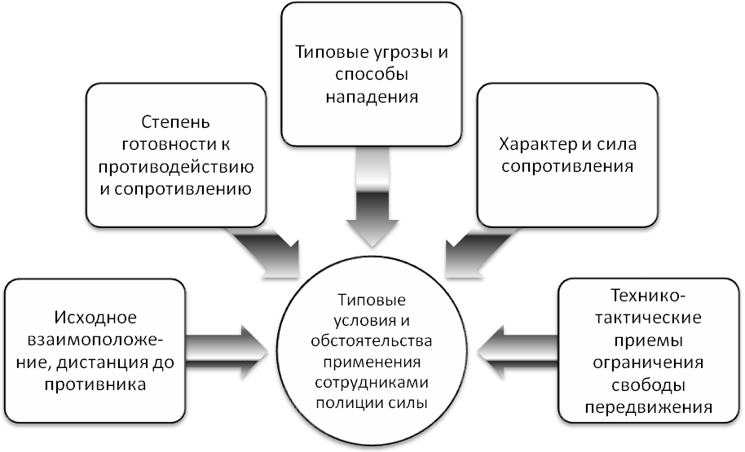

Говоря о готовности сотрудника полиции к отражению нападения или преодолению сопротивления важно указать, что она слагается из нескольких факторов. Однако, наиболее важными из них, являются всего два: возможность видеть момент начала нападения и возможность подготовиться к его отражению принятием стойки, обеспечивающей наиболее эффективное начало защитных и атакующих действий – т.е. боевой стойки.

В отличие от спортивных противоборств, момент начала нападения на сотрудника может быть весьма и весьма неочевидным (Глава 3: Тактические приёмы оперативно-служебной деятельности в типовых ситуация несения службы

§3.1 Тактические приёмы отражения физического нападения).

|  |
| --- |
| ***Московская полиция разыскивает злоумышленника, ранившего ножом полицейского на востоке столицы****.*  *Об этом сообщает* [*РИА Новости*](http://ria.ru) *со ссылкой на ГУМВД России по Москве.*  *Инцидент произошел сегодня, 1 ноября, в 04.00 на улице Молостовых, 8А. Неизвестный подошел к сотруднику, охранявшему здание ОМВД по району Ивановское, задал вопрос, после чего беспричинно нанес ножевое ранение в область шеи и скрылся.*  *Источник:* [*http://www.rg.ru/2012/11/01/rozisk-anons.html*](http://www.rg.ru/2012/11/01/rozisk-anons.html) |

Маскировка (мимикой, жестами, ненапряженной – «естественной» позой, ровным голосом и дыханием и т.д.) момента начала атакующих действий зачастую лишает сотрудника полиции возможности как-то подготовится к противодействию и его отражению. Что, является одним из важных факторов преимущества, злоумышленника, и, в конечном счете, в значительной степени определяет исход нападения в его пользу.

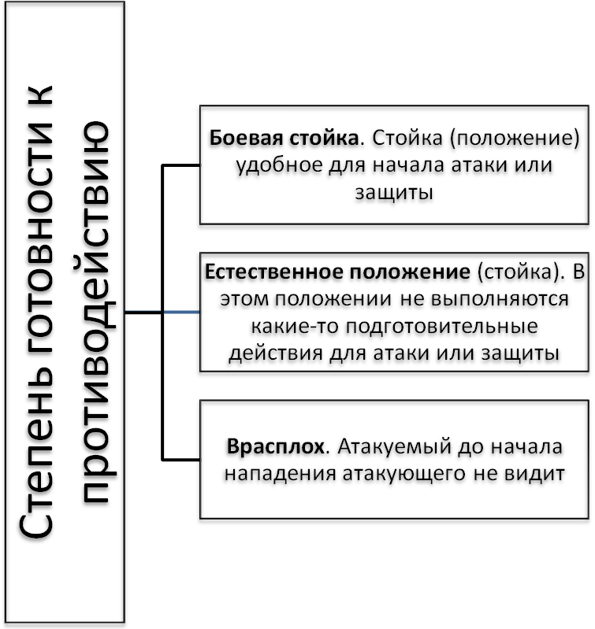

Рисунок 7 Степень готовности к противодействию

Поэтому, характеризуя степень готовности к противодействию, будем различать исходное положение врасплох, а также естественную и боевую стойки ().

Положение врасплох. Отличительным признаком этого положения является то обстоятельство, что атакуемый лишен возможности видеть момент начала нападения.

Так называемая – естественная стойка. Здесь под естественностью понимается в целом очевидная непринужденность позы, положения. Действия обусловлены естественным ходом событий, обстоятельств и не носят угрожающего характера.

Боевая стойка – произвольная (т.е. любая) стойка (положение), обуславливающая эффективное и рациональное начало атакующих и защитных действий.

Одним из главных признаков ситуаций является признак – характер и сила сопротивления. Они в целом зависят от ожесточенности, упорства и степени владения приёмов из различных видов единоборств. Самое слабое и неупорное сопротивление – ненасильственное пассивного характера. Самое сильное и упорное, крайне опасное сопротивление, оказывают лица в составе группы с применением оружия ().

Ненасильственное сопротивление пассивного характера начинается из естественной стойки, в ответ на действия сотрудника полиции применить силу (в т.ч. боевой приём борьбы), и осуществляется поворотами туловища, наклонами, мышечным напряжением, захваченной сотрудником полиции, конечности.

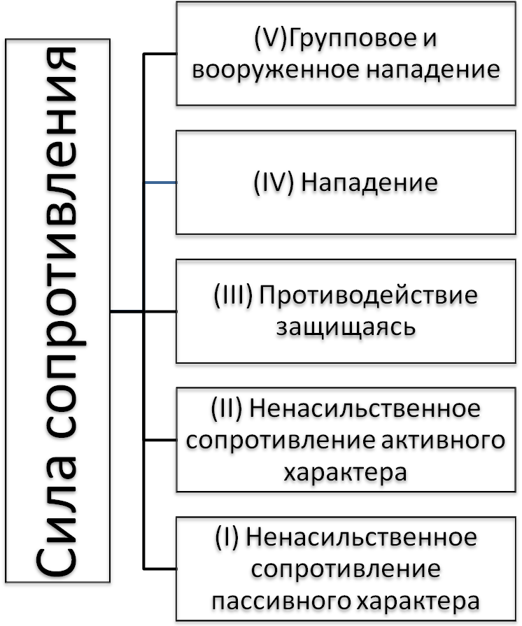

Рисунок 8 Сила сопротивления

Ненасильственного сопротивление активного характера и осуществляется значительным мышечным напряжением, резкими поворотами туловища, перемещениями из стороны в сторону, переходами в положение седа или лежа, хватами за предметы (в т.ч. в условиях группового сопротивления образуя хватами «цепь»), усиления мышечного напряжения захваченной конечности удерживая её другой рукой.

Противодействие защитными действиями начинается из естественной или боевой стойки в ответ на попытку сотрудника полиции применить силу (в т.ч. боевой приём борьбы), и осуществляется перемещением, уклонами, нырками, подставками (предплечий, плеч) под удары, хватами атакующей конечности с целью сковать возможность движения ею или сорвать хват.

Как нападение на сотрудника полиции расцениваются следующие действия: решительное наступательное сближением с ним, попытка навязать свой (или обоюдный, т.е. в ответ на хват сотрудника полиции) хват, попытка быстро что-то достать из карманов одежды, или взять (поднять) в руки подручный предмет (подготовить оружие), действительно осуществляющаяся попытка нанести, удар, применить приём борьбы.

Бесспорно, самыми опасными формами сопротивления выступают групповое и (или) вооруженное нападение.

По некоторым оценкам[35] статистика, оказываемого сотрудникам органов внутренних дел России, силы сопротивления такова:

* пассивное неповиновение, оказывается в 30.5% случаев;
* активное неповиновение – 26.3%;
* активное сопротивление без применения оружия и подручных средств и подручных средств – 21.6%;
* активное сопротивление группы правонарушителей без применения и с применением оружия и подручных средств – 11.0%;
* активное сопротивление с применением оружия и подручных средств – 10.6%.

Под понятием тактика (ограничения свободы передвижения), в самом широком значении этого понятия, мы понимаем целесообразное и правомерное применение сотрудниками полиции силы для пресечения противоправных действий.

Если техника применения силы отсылает нас к рассмотрению способа применения действий, то тактика к анализу соотношения применения этого способа многообразным условиям и факторам обстоятельств.

Сотрудник полиции при применении физической силы, специальных средств или огнестрельного оружия обязан действовать с учетом создавшейся обстановки, характера и степени опасности действий лиц, в отношении которых применяются физическая сила, специальные средства или огнестрельное оружие, характера и силы оказываемого ими сопротивления[36].Соотношение силы сопротивления и примерный средств, применяемых в целях ограничения свободы передвижения, наглядно представлено в таблице (). Крестиками отображается средство, которое может быть правомерно использовано при определенной силе сопротивления. Количеством крестиков выражается приоритет выбираемых средств – чем крестиков больше, тем эффективнее.

Таблица 4 Соотношение силы противодействия и средств ограничения свободы передвижения

|  |  |  |  |  |
| --- | --- | --- | --- | --- |
| **Сила сопротивления** | **Средства ограничения свободы передвижения** | | | |
| **Физическая сила (Боевые приёмы борьбы)** | **Палка специальная** | **Газ**  **Электрошоковые устройства** | **Огнестрельное оружие** |
| Ненасильственное сопротивление пассивного характера | **+** | **-** | **-** | **-** |
| Ненасильственное сопротивление активного характера | **++** | **+** | **-** | **-** |
| Противодействие защищаясь | **++** | **+** | **+** |  |
| Физическое нападение без применения подручных и специальных средств, холодного оружия | **+** | **++** | **++** | **-** |
| Нападение с применением холодного оружия |  | **++** | **+** | **+++** |
| Групповое или вооруженное нападение |  |  |  | **+** |

В следующей таблице представлено соотношения случаев правомерного применения специальных средств[37].

Таблица 5 Правовые основания применения специальных средств

|  |  |  |  |  |
| --- | --- | --- | --- | --- |
| **Случаи** | **Палка специальная** | **Газ** | **Средства ограничения подвижности** | **Электрошоковые устройства** |
| Отражение нападения на гражданина или полицейского | Да | Да | Нет | Да |
| Пресечение преступления или административного правонарушения | Да | Да | Нет | Да |
| Пресечение сопротивления, оказываемого сотруднику | Да | Да | Да | Да |
| Задержание застигнутого при совершении преступления и пытающегося скрыться | Да | Да | Да | Да |
| Задержание лица, которое может оказать вооруженное сопротивление | Да | Да | Нет | Да |
| Доставление в полицию, конвоирование и охрана задержанных и заключенных | Нет | Нет | Да | Нет |
| Освобождение насильственно удерживаемых лиц, захваченных зданий и помещений | Да | Да | Нет | Да |
| Пресечение массовых беспорядков и иных противоправных действий, нарушающих движение транспорта | Да | Да | Нет | Да |
| Остановка транспортного средства, водитель которого не выполнил требование полицейского об остановке | Нет | Нет | Нет | Нет |
| Выявление лиц, совершающих или совершивших преступления или административные правонарушения | Нет | Нет | Нет | Нет |
| Защита охраняемых объектов, блокирование движения групп граждан | Да | Нет | Нет | Нет |

Широкое многообразие тактических приёмов самозащиты сотрудника полиции от нападения и ограничение свободы передвижения правонарушителей удобно представлять в виде таблиц. Так в () представлены самые простые тактические линии противодействия приёмами рукопашного противоборства, а также с применением палки специальной.

**Таблица 6 Тактические схемы защитных действий от ударов и атакующих ударов в ответ**

|  |  |  |  |  |
| --- | --- | --- | --- | --- |
| **№** | **«Правонарушитель»** | | **«Сотрудник»** | |
| **Средства** | **Действия** | **Средства** | **Действия** |
| 1. | **Без оружия** | 1. Атакующий удар рукой прямой, сбоку, снизу, наотмашь; ногой прямой, снизу, сбоку.  2. Хват за руку, за одежду, за волосы; обхватывает туловище над (под) руками. | **Без оружия** | * уклонится от удара, отбить встречным ударом атакующую конечность; защититься остановкой, изменением направления движения атакующей конечности; ослабить хват перемещением или ударом; * *опережая*, толчком или рывком вывести «правонарушителя» из равновесия или же подавить ударом (рукой, ногой) способность произвольно координировать свои действия. |
| 2. | **Без оружия** | Атакующий удар рукой прямой, сбоку, снизу, наотмашь; ногой прямой, снизу, сбоку. | **Палка специальная** | * уклонится с траектории удара, защититься от удара подставкой палки; выбить палку из руки противника; или же нанести упреждающий удар; * опережая, эффективным ударом (рукой, ногой, палкой), толчком или рывком вывести «правонарушителя» из равновесия или же подавить ударом способность произвольно координировать свои действия. |
| **Палка** | Атакующий удар или угроза нанесения удара (замах): сверху, сбоку (в туловище, бедру), наотмашь. |

В таблице () отражены тактические схемы задержания вооруженного правонарушителя.

**Таблица 7 Тактические схемы ограничения свободы передвижения вооруженного правонарушителя**

|  |  |  |  |
| --- | --- | --- | --- |
| **«Правонарушитель»** | | **«Сотрудник»** | |
| **Средства** | **Действия** | **Средства** | **Действия** |
| **Нож, палка, пистолет, автомат (ружье), цепь, подручный предмет** | Атакующий удар или угроза нанесения удара (замах) сверху или сбоку, снизу, наотмашь. | **Пистолет Макарова, Автомат Калашникова** | * уклонится с траектории (удара) и выбить оружие опережающим ударом; или же нанести удар по (вооруженной, извлекающей оружие) руке; защититься от удара, в т.ч. подставкой автоматом; * *опережая*, толчком или рывком вывести «правонарушителя» из равновесия или же подавить ударом способность произвольно координировать свои действия; * выхватить макет пистолета Макарова или направить на нападающего макет автомата Калашникова – ограничить свободу передвижения применением оружия. |
| **Палка специальная** | * уклонится с траектории удара, защититься от удара подставкой палки; нанести удар по (вооруженной) руке; выбить оружие из руки; * опережая, эффективным ударом (рукой, ногой, палкой) подавить способность произвольно координировать свои действия или поразить. |
| **Без оружия** | * уклонится от удара; отбить встречным ударом атакующую конечность (или выбить оружие); защититься остановкой, изменением направления движения атакующей конечности; * опережая, эффективным ударом, толчком или рывком вывести «правонарушителя» из равновесия или же подавить ударом способность произвольно координировать свои действия; * сковывать руки болевым приёмом надежным и удобным для пешего сопровождения, наручниками; * провести наружный осмотр |

Особый интерес представляет рассмотрение тактик взаимодействия сотрудников в составе группы (наряда) из 2-х человек при отражении внезапного нападения. Сложность и трудность отражения внезапного нападения на одного из патрульных, обуславливается комбинаторикой трех типичных обстоятельств:

* направлением, с которого осуществляется нападение;
* характером нападения;
* возможностью использования сотрудниками полиции специальных средств и огнестрельного оружия.

Сотрудник, подвергшийся нападению, отражает его; другой – оказывает помощь. В () приведены возможные варианты технико-тактических приёмов отражения нападения сотрудником, подвергшемуся нападению.

**Таблица 8 Таблица вариантов технико-тактических приёмов отражения нападения**

|  |  |  |
| --- | --- | --- |
| **Характер нападения** | **Подвергшийся нападению** | |
| **Средства** | **Схема противодействия** |
| Ударами, хватами (обхватами) | Без оружия | Защититься от удара или сорвать хват – задержать боевым приемом борьбы |
| С применением палки специальной | Отбить атакующую конечность, оттолкнуть атакующего, остановить сближение толчковым ударом ногой, отступить назад, или уклониться от удара перемещением; выхватить палку специальную и нанести удар |
| С применением палки (подручных предметов), ножа | Без оружия | Отступить или избегать ударов перемещением.  Защититься от удара или сорвать хват – задержать боевым приемом борьбы |
| С применением палки специальной | Отбить атакующую конечность, оттолкнуть атакующего, остановить сближение толчковым ударом ногой, отступить назад, или уклониться от удара перемещением; выхватить палку специальную и нанести удар |
| С пистолетом Макарова | Отбить атакующую конечность, оттолкнуть атакующего, остановить сближение толчковым ударом ногой, отступить назад, или уклониться от удара перемещением; выхватить пистолет Макарова и подавить нападение угрозой применения оружия, или применить его на поражение. |
| С огнестрельным оружием | Без оружия | Двигаться к ближайшему укрытию с извлечением оружия.  Пресечь попытку извлечь оружие из карманов одежды (пояса), или же уклонится от направления ствола оружия – обезоружить и задержать боевым приемом борьбы |
| С пистолетом Макарова | Двигаться к ближайшему укрытию с извлечением оружия.  Опередить выхватыванием и приведением в готовность к применению оружия, подавить действия противника с оружием угрозой применения оружия, или применить его на поражение. |

Роль и задачи же сотрудника полиции, не подвергшемуся нападению, сложнее. Именно от него зависит успех оказания помощи сотруднику ведущему противоборство с напавшим. Решение этой задачи зависит от быстрого и решительного выбора им правильных технико-тактических действий ().

**Таблица 9 Варианты тактических действий страхующего**

|  |  |
| --- | --- |
| **Сотрудник, подвергшийся нападению** | **Задачи оказания помощи** |
| Ведет схватку, борьбу | Переместиться атакующему за спину (или в сторону), и не дать возможности (хватом или выбиванием) действовать атакующему вооруженной рукой - обезоружить.  Или же переместиться атакующему за спину (или в сторону) с выхватыванием палки специальной, нанести поражающий удар палкой специальной. |
| Защищается перемещением | Двигаться, перемещаясь за спину (или в сторону) атакующего с выхватыванием палки специальной или пистолета Макарова; ограничить свободу передвижения угрозой применения палки специальной или пистолета Макарова. |

**Вопросы для контроля и самопроверки:**

1. Раскройте содержание типизирующие признаки ситуаций применения сотрудниками полиции силы?
2. Охарактеризуйте соотношение силы сопротивления и примерные средства, применяемые в целях ограничения свободы передвижения?
3. Опишите тактическую схему защиты от нападения хватами и обхватами, ударами руками и ногами?
4. Опишите тактическую схему ограничения свободы передвижения вооруженного правонарушителя?
5. Опишите тактические приёмы взаимодействия сотрудников в составе группы?

## §3.6 Технико-тактические приёмы проведения наружного осмотра, использования специальных средств ограничения подвижности

Незамедлительно после ограничения свободы передвижения лица необходимо провести его наружный осмотр (личный досмотр). Он проводится с целью обнаружения оружия, боеприпасов, взрывчатых веществ, наркотических веществ, а также предметов, используя которые может быть причинен вред себе и окружающим.

В случае оказания сопротивления сотрудникам полиции, задержания лица, застигнутого при совершении преступления и пытающегося скрыться, а так же для доставления в полицию, конвоирования и охраны задержанных лиц, лиц, заключенных под стражу, подвергнутых административному наказанию в виде административного ареста, а также в целях пресечения попытки побега, в случае причинения вреда окружающим или себе правомерно и тактически оправдано использовать специальные (или подручные) средства ограничения подвижности – наручники, ремень, веревку[38]:

Главной угрозой личной безопасности сотрудника полиции при проведении этих действий выступает возможность нападения на него. Высока вероятность пораниться об острые предметы – ножи, шприцы, иголки.

Главными тактическими вызовами выступают оказание сопротивления, возможность самостоятельно освободиться от наручников, развязать ремень или веревку, или же невозможность обнаружить, извлечь, распознать потенциальную опасность использования в качестве оружия или вещественного доказательства незнакомого предмета.

Если ограничение свободы передвижения осуществляется в случае административного задержания, а задержанный подчиняется требованиям сотрудников полиции, то наружный осмотр, надевание наручников осуществляется одним сотрудником.

В целях упреждения возможного сопротивления или попытки оказать противодействие, задержанного, командами заставляют принять неустойчивое положение у стены стоя (стоя на коленях) (). Для того, чтобы исключить возможность видеть момент приближения сотрудника полиции, или отслеживать его действия во время осмотра или надевания наручников, голова задержанного должна быть отвернута от него в противоположную сторону.

|  |  |
| --- | --- |
|  |  |

Фото 27 Положение у стены стоя, стоя на коленях

Во время проведения действий необходимо непрерывно как-то ограничивать положение задержанного: стопой изнутри (, 1), коленом в спину (2), рукой прижимая туловище (3), удерживая на загибе руки за спину (4), плечи бедрами 5), стопой ногу (6).

Кроме этого все время нельзя отворачиваться от задержанного, осматривая ноги, наклоняться, подставляя затылок.

Изначально крайне важно понимать, что, если сотрудник полиции физически слабее задержанного, то, никаких технико-тактических приёмов, посредством которых обеспечивается решающий перевес в борьбе с превосходящим по силам противником, не существует. Из любых, казалось бы, самых неустойчивых положений более сильный и ловкий, отчаянный человек сможет уйти.

|  |  |  |
| --- | --- | --- |
|  |  |  |
| 1 | 2 | 3 |
|  |  |  |
| 4 | 5 | 6 |

Фото 28 Приёмы удержания

Ситуация в момент надевания наручников, проведения наружного осмотра (личного досмотра) для сотрудника полиции таит в себе многочисленные опасности. Для задерживаемого лица это реально последний шанс вырваться на свободу. Сотрудник же полиции поставлен в положение, когда он вынужден одновременно как то удерживать сопротивляющегося человека, и вместе с этим осуществлять какие-то действия – осматривать, надевать наручники, связывать. Самоочевидно, что манипулирование к примеру наручниками, практически осуществимо только в том случае, если «свободна» хотя бы одна рука. Бесспорно, что не только вести борьбу с сопротивляющимся противником, но и держать его одной рукой, вероятно, практически неосуществимо. В одиночку обездвижить и пресечь сопротивление одной рукой фактически можно только в положении лежа, прижимая туловище задержанного к опоре своим туловищем, да и то если сотрудник существенно сильнее физически.

Из понимания этого обстоятельства следует, что в случаях ожесточенного противодействия правонарушителя, очевидно превосходящего по силам сотрудника полиции, наипервейшим условием является пресечение этого противодействия физически двумя-тремя сотрудниками полиции ().

|  |  |  |  |
| --- | --- | --- | --- |
|  |  |  |  |

Фото 29 Оказание взаимопомощи при ограничении свободы передвижения

Тактическая схема взаимопомощи сотрудников проста: «Один сковывает (хватом за руку, , 1) – второй ограничивает свободу передвижения». Важно! Начинающий, начинает действовать, захватывая именно левую руку, что тактически практичнее для последующего надевания наручников ().

|  |  |  |  |
| --- | --- | --- | --- |
|  |  |  |  |

Фото 30 Помощь при надевании наручников

Второй сотрудник выполняет любой болевой приём на руку, удобный для проведения в зависимости от взаимоположения, характера сопротивления и т.п. (, 2). Даже действуя вдвоём, зачастую действительно обездвижить задержанного можно лишь прижав его к столу, стене (, 3-4), к капоту или борту автомобиля.

Оказание же помощи другим сотрудником сотруднику, надевающему наручники на активно сопротивляющегося человека – т.е. в борьбе, угрозой применения огнестрельного оружия на практике, как правило, тактически бессмысленно из-за крайне высокой вероятности (опасности) поражения самого сотрудника полиции, находящегося в борьбе с правонарушителем.

В этой ситуации тактически целесообразнее сначала подавить сопротивление угрозой применения огнестрельного оружия и вынудить задержанного принять положение лежа ().

|  |  |
| --- | --- |
|  |  |

Фото 31 Ограничение свободы передвижения в составе группы угрозой применения огнестрельного оружия

Добившись этого, один из сотрудников убирает пистолет в кобуру, а второй занимает позицию исключающую возможность, задержанным видеть его, и направляет оружие вверх.

|  |  |
| --- | --- |
|  |  |

|  |  |  |  |
| --- | --- | --- | --- |
|  |  |  |  |

Фото 32 Действия сотрудника, надевающего наручники в положении лежа

Смысл тактических требований к надеванию наручников обуславливается, прежде всего целью пресечения (упреждения) сопротивления, а также целью максимально затруднить доступ задержанного к замкам.

|  |
| --- |
| ***«Стали известны подробности убийства милиционера в помещении изолятора временного содержания Богородицкого РОВД.***  *Как рассказал заместитель прокурора области, исполняющий обязанности прокурора Тульской области, Акоп Касумян, Богородицкий изолятор – это помещение с длинным коридором. По одну сторону его находятся камеры для задержанных. В торце – глухая входная дверь. Рядом с дверью находится огороженный решеткой угол. В этот участок коридора и был помещен преступник, прикованный наручниками к решетке. Напротив находится караульная комната, в которой хранятся ключи и сейф с оружием. В помещении всегда находится дежурный.*  *26 ноября около шести вечера он вышел из комнаты и пошел вглубь ИВС. В этот момент преступник освободился от наручников, проник в караульную комнату, открыл сейф и взял три пистолета с магазинами к ним.*  *Прапорщик милиции Алиев, находящийся в центре коридора, услышал шум и вошел в комнату. Преступник в упор расстрелял его, после чего попытался через небольшое окно вылезти во двор. Там его и блокировали.*  *Вступив в неравную схватку с бандитом, Октай Алиев получил огнестрельное ранение в область сердца. Ценой собственной жизни он сумел на некоторое время задержать преступника, этого хватило подоспевшим милиционерам райотдела, чтобы блокировать и обезвредить преступника.»*  *Источник: http://news.w100w.ru/story/russia/2002/05/06/* |

С целью пресечения сопротивления наручники надеваются на правонарушителя, а не на сотрудника полиции.

|  |
| --- |
| ***На Кубани вор в наручниках избил полицейских***  *Житель Белореченского района избил двух полицейских.*  *36-летний мужчина подозревался в совершении кражи автомагнитолы. Сотрудники полиции задержали его в Кропткине, а затем привезли в Белореченск, сообщает пресс-служба СУ СК РФ по Краснодарскому краю.*  *По дороге мужчина признался в совершении кражи. Он рассказал, что сбыл украденную магнитолу на одной из торговых баз Лабинска. Прибыв на место, мужчины вышли из машины, при этом подозреваемый был пристегнут наручниками к одному из полицейских.*  *Злоумышленник стал избивать одного из сотрудников правоохранительных органов. Он нанес ему черепно-мозговую травму и перелом ключицы. Затем мужчина повалил на землю и второго правоохранителя и стал избивать обоих полицейских.*  *О возникшей драке в полицию сообщил очевидец. Нападавший был задержан. Пострадавших полицейских доставили в больницу.*  *Источник:* [*Ekaterinodar.Ru*](http://ekaterinodar.ru/news/important/1034350.html) |

Руки должны быть заведены назад. Даже скованными наручниками руками можно наносить удары.

|  |
| --- |
| *14 декабря 2012 года около 10 часов 00 минут сотрудниками ОБ ДПС ГИБДД Нижегородской области за совершение хулиганских действий был задержан Х-ов Р.А. В ходе задержания Х-ов Р.А. вел себя агрессивно и оказывал активное сопротивление, вследствие чего к нему были применены специальные средства (наручники) спереди. В ходе доставления, при выходе из патрульного автомобиля, задержанный нанес инспектору ДПС лейтенанту полиции А-ну А.Ю. удар руками по лицу и причинил телесные повреждения в виде: закрытого перелома крыльев носа.* |

Руки задержанного, заведённые за спину, не только лишают его всякой возможности видеть наручники, но и существенно затрудняют доступ к замкам. Такое положение рук за спиной правонарушителя существенно затрудняет ему и доступ к замочным скважинам. Кроме этого каждая кисть должна быть повернута ладонью наружу, что еще более затрудняет попытку дотянуться до замков.

Наручники должны быть надеты таким образом, чтобы обе замочные скважины были сориентированы в строну локтей. Таким образом, если задержанный и повернет руку в сторону замков, то и в этом случае действовать чем-то в замке будет не просто ().

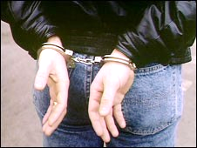

Фото 33. Наручники, надетые на руки за спиной.

Затягивать наручники надо настолько плотно, насколько это исключает возможность поворота рук. Однако при этом важно не допускать излишнего сдавливания запястья. Это приводит к нарушению кровообращения и обменных процессов в кисти. Поэтому летом через каждые 2 часа, а зимой через 1 час сжатие запястья, не снимая наручников, необходимо на 3–5 минут ослаблять.

Устройство многих наручников таково, что при маломальских движениях рук они затягиваются еще больше. К подобному приводит и случайное надавливание на подвижную часть дуги снизу, например, в положении сидя. Поэтому, надев наручники на руки, определенную степень сжатия необходимо заблокировать фиксатором.

Если на время необходимо ограничить личную свободу одновременно большого числа людей применяются одноразовые наручники (см. и ).Одноразовые наручники дешевы, поэтому с ними «не жалко» расстаться, если задержанного на массовой демонстрации или «футбольного фаната» с надетыми наручниками увезли в другой отдел полиции.

**Вопросы для контроля и самопроверки:**

1. Какие тактические приёмы применяются с целью упреждения возможного сопротивления в момент проведения наружного осмотра, сковывания специальными средствами ограничения свободы передвижения?
2. Опишите тактическую схемы взаимодействия дух сотрудников при проведении наружного осмотра, сковывания специальными средствами ограничения свободы передвижения?
3. Какие технико-тактические приёмы препятствуют оказания сопротивления во время надевания наручников?
4. Какие технико-тактические приёмы препятствуют освобождению от наручников без ключа?

## §3.7 Технико-тактические приёмы осмотра помещений

Для того, чтобы осмотреть какое-либо помещение в него нужно проникнуть. Проникновение сотрудников полиции в помещения допускается в случаях, предусмотренных законодательством Российской Федерации, а также[39]:

1) для спасения жизни граждан и (или) их имущества, обеспечения безопасности граждан или общественной безопасности при массовых беспорядках и чрезвычайных ситуациях;

2) для задержания лиц, подозреваемых в совершении преступления;

3) для пресечения преступления.

Очевидно, что в помещение можно проникнуть не только через дверной проём, однако, как правило, дверь является единственным входом в помещение. Зону прямо перед дверью часто называют «туннелем смерти». Дверью могут ударить, многие двери не являются существенной преградой и для пули.

Для того чтобы «не ломиться в открытую дверь» прежде чем её открыть осторожно необходимо убедиться заперта она или нет.

Открывая дверь необходимо обратить внимание на расположение петель и ручки. Если петли находятся снаружи (их видно), значит, дверь открывается наружу – в противном случае – от себя. Очевидно, в первом случае дверь нужно тянуть, во-втором – толкать. Если петли расположены слева, то дверь открывается в левую сторону, если справа – в правую. О направлении, в котором открывается дверь можно понять также и по положению ручки. Если дверная ручка расположена на правом краю двери, значит, дверь открывается влево, а, если на левом краю двери – вправо.

Главный тактический вызов при открывании двери заключается в том, что в условиях высокой вероятности противодействия, невозможно предвидеть, что в реальности ждет за закрытой дверью. Поэтому тактически правильно, открывая дверь, закрываться ею как щитом. Технически дверь открывается, в первом приближении, непривычно – разноименной к направлению открывания рукой. То есть, если дверь открывается направо, то открывать её нужно левой, согнутой в локте, рукой и наоборот.

Открывая дверь подобным способом, сотруднику уже обеспечивается некоторая защита. К примеру, если в момент открывания с противоположной от сотрудника стороны попытаются толкнуть (ударить) дверь ногой, что дверь не распахнется на всю ширину, а остановиться. Дальнейшему движению будет препятствовать тело сотрудника. И чем его вес будет больше, тем защита таким «щитом» будет эффективней.

Приоткрыв дверь, следует быстро осмотреть открывшуюся часть помещения, и заглянуть за неё. Если за дверью никого не оказалось, немешкая быстро проникнуть в помещение и незамедлительно оглянуться назад, чтобы убедиться в отсутствии злоумышленника у себя за спиной. Заходя в помещение с недостаточной освещенностью, следует принимать во внимание, что сотрудника будет видно очень хорошо, а противника нет. К тому же необходимо помнить, что глазам потребуется некоторое время, чтобы начать видеть в темноте хоть что-нибудь.

Если вход осуществляет в темное помещение с применением тактического фонаря, если есть такая возможность, не держать фонарь в руках, а положить его на что-нибудь, таким образом, чтобы осветить дверь. Не совсем удачной выглядит идея закатить фонарь в темное помещение. Закатиться он может совсем не туда куда надо.

Дальнейшее изложение технико-тактических приёмов осмотра помещений исходит из того, что эти действия совершаются одним человеком, поэтому рекомендации для сотрудников в составе специальных подразделений[40], имеющими на вооружении специальное оборудование, вооружение и опыт подготовки, не применимы.

В подавляющем большинстве случаев тактически безрассудно пытаться в одиночку искать в помещении человека, способного оказать вооруженное противодействие. Как рискнуть это сделать, и остаться все же в живых рекомендуем обратиться к опыту полицейских США[41].

Тактическим вызовом против одиночки выступает тот фактор, что в одиночку самоочевидно невозможно одновременно держать под контролем более одного опасного направления.

Соблюдение следующих тактических приёмов существенно снижает риск осмотра. Изначально тактически важно как можно меньше выдавать свое присутствие. Двигаться надо по возможности, создавая меньше шума, осторожно – крадучись. Обнаружив себя шумом необходимо остановиться и прислушаться, и выждав не менее минуты можно двигаться дальше.

При использовании тактического фонаря использование постоянного свечения только выдает положение сотрудника. Осветив на мгновение место предполагаемого перемещения, фонарь необходимо выключить, и переместиться туда уже под прикрытием темноты. Злоумышленника дезориентирует положение сотрудника, если он включенным фонарем светит не в одном направлении, а как бы закрашивает светом фонаря некоторую часть помещения, резко и непредсказуемо изменяя направление свечения.

Световой поток тактического фонаря определенной силы (см. ) используется, как тактический приём с целью ослепить, подавить и дезориентировать подозреваемого. При этом необходимо избегать включать фонарь в этом режиме в маленьких помещениях (6-8 кв.м), не направлять свет фонаря на окна, зеркала. В этих случаях ослепленным может оказаться и сам сотрудник.

Двигаясь, необходимо как можно дальше находиться от зон потенциальной опасности, углов и любых других объектов, пространство за которыми не просматривается. Не существует никаких хитрых приёмов обнаружить затаившего человека в непросматриваемой зоне, кроме как быстро заглянуть туда (не на уровне глаз).

**Вопросы для контроля и самопроверки:**

1. В каких случаях сотрудники органов внутренних дел Российской Федерации могут проникать в помещения граждан?
2. Какие особенности устройства дверей определяют технико-тактические варианты её открывания и прохождения?
3. Раскройте сущность технико-тактических приёмов использования тактического фонаря?
4. Какие основные технико-тактические приёмы применяются при осмотре помещений?

## Глава 4:Методические приёмы подготовки и оценки тактики ограничения свободы передвижения.

## §4.1.Методические основы обучения тактике применения боевых приёмов борьбы

В предельно общем виде обучение и освоение боевых приёмов борьбы начинается с разучивания техники – способа, приёма его выполнения. После этого изучаются и совершенствуются – другими словами, тренируются – способы его применения в условиях и обстоятельствах служебной деятельности сотрудников полиции. Главными факторами этих обстоятельств выступают, во-первых, факторы и условия правомерного применения сотрудниками милиции силы, а, во-вторых, фактор физического (силового) противодействия со стороны правонарушителей (Рисунок 9).

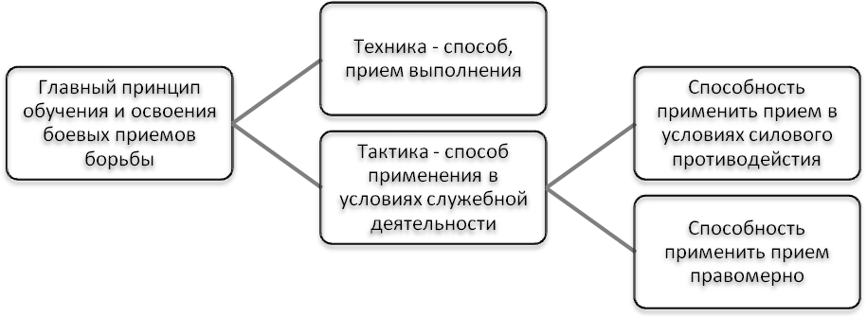

Рисунок 9. Принципиальная последовательность освоения боевых приёмов борьбы

Специфика изучения боевых приёмов борьбытакова, что они сначала изучаются в условиях отсутствия всякого противодействия со стороны другой стороны (ассистента, противника). Как правило, овладение необходимыми подготовительными действиями в процессе освоения приёмов объективно запаздывает. И в самом деле, все они зависят от весьма разнообразных реакций противника. Поэтому-то новичок и не умеет их разнообразно и эффективно осуществлять. Как только новичок при попытке провести приём начинает сталкиваться хоть с маломальским сопротивлением со стороны партнера, так в его действиях проявляются все характерные для этого этапа освоения приёмов, а именно: попытка преодолеть сопротивление излишним приложением силы, сумбур в реализации технической основы действий, практически полная сосредоточенность внимания на своих действиях и слабая осмысленность действий противника.Причем на первых порах этот недостаток в освоении приёмов оказывается и незамеченным. Поэтому в реальных случаях применения боевых приёмов борьбы возможность результативного проведения приемов и действий будет возникать исключительно вследствие слабого, неэффективного сопротивления. Однако, столкнувшись с более отчаянным противодействием это как бы вдруг обнаруживается. В этом случае и оказывается, что сотрудник умеет только демонстрировать приемы.

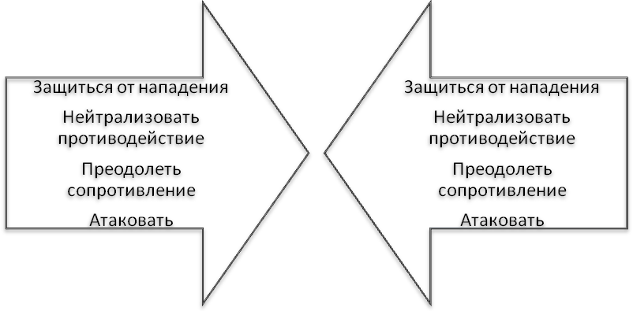

Рисунок 10 Сущность противоборства

Практическое же применение приёмов, само по себе, подразумевает способность их применять в условиях противодействия друг другу. Сотрудник, чтобы осуществить атакующий приём должен, прежде всего, как-то нейтрализовать (ослабить) противодействие другой стороны. Т.е. защититься от атакующих или контратакующих действий противника, преодолеть противодействие своим действиям и пересилить сопротивление – его защиту. И только после решения этих задач провести атакующий приём (Рисунок 10).

Отсюда главным условием технического умения применять боевые приёмы борьбы выступает **СПОСОБНОСТЬ, ПРИМЕНЯЯ БОЕВЫЕ ПРИЁМЫ БОРЬБЫ, УПРЕЖДАТЬ, ПОДАВЛЯТЬ И ПРЕОДОЛЕВАТЬ ПРОТИВОДЕЙСТВИЕ ПРОТИВНИКА** (правонарушителя). Поэтому идея принципа овладения этим умением заключается в постепенном повышении степени сопротивления и характера ответных действий противника. Нарастание степени сопротивления проходит ряд этапов (Рисунок 11).

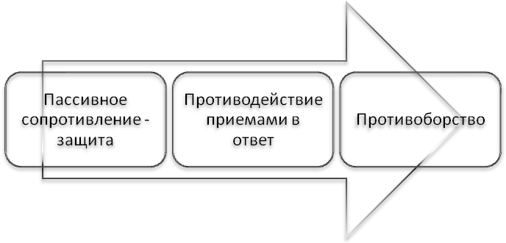

Рисунок 11 Этапы повышения противодействия при освоении боевых приёмов борьбы

Поэтому, методический принцип тренировки заключается в постепенном посильном повышении характера противодействия действиям обучающегося. С одной стороны это повышение выражается в росте противопоставления противником атакующим действиям силы, а с другой переходом от сопротивления только силой к противодействию приёмами защиты, а затем и атакующими приёмами борьбы.

Методика такой тренировки выстраивается в три этапа. На первом этапе обороняющийся сопротивляется применению приёмов преимущественно силой. Отличительные методические приёмы организации учебных заданий выражаются в следующем.

Атакующий перед проведением приёма имеет возможность сразу «взять удобный хват» или занять относительно партнера удобное положение. Как правило, в самых простых случаях атакуемый не осуществляет ответных хватов, а в последующем не навязывает ответных хватов с целью как-то сковать действия атакующего.

Обороняющийся оказывается сопротивление только в ответ на атакующие действия, давая возможность провести полноценные подготовительные действия, не пытаясь опередить своего партнера. Как только атакующий прекращает проведение действий, немедленно прекращается и сопротивление. Ясно, что нападающий, владея значительным количеством разученных приемов, не может сразу выбрать и подыскивать соответствующее положение для применения какого-либо приема, больше стремится к прямым приемам, т. е. к приемам без всякой предварительной подготовки и маскировки; часто долго думает, но так как ему здесь не угрожает опасность быть побежденным, то держит себя во время обдумывания открыто. Учебная схватка в таких спокойных условиях приучает нападающего видеть у обороняющегося открытые места и ошибки обороны, которые дают возможность ему применить приемы.

Характер противодействия заключается в сопротивлении атакующим действиям мышечным напряжением или уходом из опасных положений перемещением. Степень силового противодействия должна быть такой, чтобы атакующий мог провести приём без существенной ломки его технической основы. Как только в действиях обучаемого появляются характерные ошибки, обусловленные непосильностью сопротивления, степень последнего нужно уменьшить.

Учебные задачи атакующему постепенно усложняются. Содержание самых простых заданий заключаются в проведении конкретных отдельных приёмов и действий борьбы. Более сложные задания заключаются в возможности проведения двух или более заранее известных обеим сторонам комбинаций. Содержание самых «сложных» на этом этапе обучения заданий заключается в произвольном выборе самим атакующим плана ведения схватки.

Главные учебные задачи, которые решаются на этом этапе тренировки заключаются:

* в формировании у обучаемого осознанного представления о тактическом базисе борьбы, и умения его реализовывать в условиях реального сопротивления;
* совершенствования психомоторных факторов – силы, быстроты, ловкости, специальной выносливости, обуславливающих реализацию технической основы приёмов в условиях сопротивления;
* в формировании начальных представлений о плане схватки, комбинационного мышления.

Таким образом, на этом этапе учащиеся должны усвоить, что применению приёма должна предшествовать подготовка ему, как говорили раньше «подход». Задача подготовки поставить противника в такое положение, в котором он не сможет каким-либо образом препятствовать применению приёма.

В подавляющем большинстве случаев противник окажется в таком положении, если будет выведен из устойчивого положения – равновесия, а атакующий останется «на ногах». Владение приёмами вывода противника из равновесия и умение сохранить свое равновесие представляет собой большую трудность и является базисным навыком применения боевых приёмов борьбы.

Уверенное владение боевыми приёмами борьбы выступает главным условием умения их применять **ПРАВОМЕРНО**. Так как только в этом случае внимание сотрудника может быть перераспределено на оценку всей совокупности создавшейся обстановки, характера и степени опасности действий лиц, в отношении которых применяются физическая сила, специальные средства или огнестрельное оружие, характера и силы оказываемого ими сопротивления, соблюдение порядка и пределов при её применении.

Оценка тактико-технической подготовленности сотрудников, обеспечивающей правомерное ограничение свободы передвижения осуществляется в типовых ситуациях.

**Вопросы для контроля и самопроверки:**

1. Охарактеризуйте принципиальную последовательность освоения боевых приёмов борьбы?
2. В чем сущность силового (физического) противоборства?
3. Раскройте смысл умения применять боевые приёмы борьбы?

## §4.2.Методика организации и оценки тактических действий сотрудников в типовых ситуациях

**Оценка тактических действий в «Типовых ситуациях»**может проводится как на открытых площадках так и закрытых помещениях – спортивных залах. Рабочая зона площадки 7(10)х7(10) кв. м. В целях безопасности по всему периметру вокруг рабочей зоны в пределах 1-2 метров должно быть свободное пространство.

С одной стороны по периметру за пределами зоны безопасности должна быть стена для проведения действий у стены.

Участники должны вести противоборство в полевой форме одежды с ремнем и спортивной обуви (кроссовках). На ремне должны находится: наручники, палка специальная.

Кроме того, в целях обеспечения безопасности и уменьшения неоправданного травматизма ассистент обязан использовать защитное снаряжение: защитный шлем (боксерский или специальный для рукопашного боя); щиток на половые органы (раковину, бандаж), накладки на голень.

**Номенклатура заданий[42]**.

Задача №1. Ограничить свободу передвижения ассистента загибом руки за спину. Сопроводить 10 м., ограничивая его ненасильственное сопротивление активного характера (далее оказывающего активное сопротивление).

Задача №2. Вдвоем ограничить свободу передвижения ассистента, находящегося в естественной стойке (руки опущены вниз), оказывающего ненасильственное сопротивление пассивного характера (оказывающего пассивное сопротивление).

Задача №3. Вдвоем надеть наручники или связать ассистента, оказывающего пассивное сопротивление.

Задача №4. Вдвоем вынудить выйти с переднего сиденья легкового автомобиля ассистента, оказывающего пассивное сопротивление.

Задача №5. При подходе сзади ограничить свободу передвижения ассистента, находящегося в естественной стойке (руки опущены вниз), оказывающего в ответ пассивное сопротивление.

Задача №6. Вдвоем ограничить свободу передвижения лежащего на животе ассистента, и сопроводить его 10, ограничивая его активное сопротивление.

Задача №7. Вдвоем ограничить свободу передвижения одного из трех сидящих на земле ассистентов, образовавших «цепь», и оказывающих пассивное сопротивление. (Допускается применение палки специальной).

Задача №8. Вдвоем при подходе сзади ограничить свободу передвижения ассистента, находящегося в естественной стойке (руки опущены вниз), оказывающего в ответ активное сопротивление.

Задача№9. Ограничить свободу передвижения ассистента, находящегося в естественной стойке (руки опущены вниз), и оказывающего в ответ пассивное сопротивление.

Задача №10. Вдвоем надеть наручники или связать ассистента, находящегося в естественной стойке (руки опущены вниз), и оказывающего в ответ активное сопротивление.

**Начало действий.** Перед началом действий сотрудник (и) и ассистент располагаются в центре площадки, принимая положение в соответствии с начальными условиями задачи.

По команде «Вперед!» сотрудник(и), начинают действовать, в зависимости от исходного положения, беря ассистента за руку, следующим образом (), и, сковывая свободу передвижения ассистента, пытаются решить поставленную задачу: сопроводить, надеть наручники или связать, провести личный досмотр.

Запрещено начинать действия:

1. неприличными, вычурными, унижающими достоинство «ассистента» жестами или ужимками,
2. бросанием в лицо «ассистента» любых предметов, в т.ч. и элементов снаряжения (экипировки) или оружия.
3. привлечением внимания к объекту, находящемуся в стороне или сзади от атакуемого.

|  |  |  |  |  |
| --- | --- | --- | --- | --- |
|  |  |  |  |  |
| Хватом за предплечье разноименной рукой сверху (большой палец в сторону кисти) | | За плечо и предплечье | За предплечье снизу | Хват за руку двумя руками |

Рисунок 12 Варианты начальных действия сотрудников полиции.

**Ведение действий**. Ассистент начинает оказывать сопротивление исключительно **В ОТВЕТ**, т.е. самоочевидно после начала действий сотрудника (ов), и действует, имитируя (в соответствии с условиями задачи) ненасильственное сопротивление пассивного или активного характера (см. ).

|  |  |
| --- | --- |
| **Характер сопротивления** | **Способ сопротивления** |
| Пассивное неповиновение  (сопротивление) | Мышечное напряжение захваченной конечности, противодействуя, усилию сотрудника (ов), не вырывая её из его (их) рук;  Перемещение (повороты), изменяя взаимоположение относительно сотрудника (ов);  Уклонение от расслабляющих ударов, сотрудника (ов). |
| Активное неповиновение  (сопротивление) | Попытки вырвать руки от хватов сотрудника (ов);  Активное резкое перемещение (допустимы наклоны, повороты, падения);  Защитные действия от расслабляющих ударов ногами. |

Сотрудник (и) должен (должны) действовать, применяя исключительно приёмы и действия, описанные в разделе «Боевые приёмы борьбы» «Наставления по организации физической подготовки в органах внутренних дел Российской Федерации»

«Ассистент» должен оказывать обусловленное противодействие в полной мере во всех фазах ограничения свободы передвижения, т.е. в момент «взятия» на приём, при проведении личного досмотра, надевании наручников, связывании, сопровождении.

**Запрещено**:

1. удары рукой, ногой, головой, оружием и специальными средствами с максимальным усилием и скоростью в незащищенные снаряжением части тела: шею, ключицу, позвоночник, коленный сустав, локтевой сустав, пах, промежность, низ живота;
2. удары в коленный сустав спереди опорной ноги ассистента;
3. прыжки и падения всем телом на голову, туловище, суставы лежащего ассистента;
4. рычаги колена, перегибая ногу ассистента не в плоскости ее естественного сгиба;
5. броски и переводы с падением на ассистента;
6. проявлять горячность, суетливость при проведении действий; опасные рывки на болевых захватах и «замках».

**Окончание действий**. Действия сторон останавливаются по команде «СТОП. ОТПУСТИТЬ ХВАТ!». Она подается в случае:

* одна из сторон нарушает условия ведения действий, выполняет опасные или запрещенные действия;
* сотрудники решили или не решили поставленную задачу.

Задача считается выполненной, если сотрудник (и), ограничивая свободу передвижения ассистента:

* сопроводили его в соответствии с условиями задания на необходимое расстояние;
* провели личный досмотр и изъяли макеты оружия, взрывчатых веществ, предметов, которыми можно причинить вред;
* сковали специальными средствами ограничения подвижности.

Задача считается не выполненной, если:

* сотрудник (и) применили запрещенный приём или действие, или не боевой приём борьбы;
* сотрудник (и) не смог (ли) преодолеть сопротивление ассистента в течение 15 секунд;
* ассистент, оказывая активное сопротивление, вырвался их хвата сотрудника (ов) и пробежал 3-5 метров
* сотрудник (и) нанес (ли) удар такой силы, что лишили всякой возможности ассистента продолжать действовать или нанесли ему, даже незначительное, повреждение.

## Рекомендуемая литература:

1. *Аксенов Ф.Г.* Соблюдение мер безопасности сотрудниками полиции при задержании преступников: Учеб.-практическое пособие. – Домодедово: ВИПК МВД России, 2007.
2. Алгоритмы действий сотрудника милиции в сложных ситуациях: Памятка. – М.: ЦОКР МВД России, 2007. – 72 с.
3. *АннекеОссе* Принципы деятельности полиции. Методическое пособие по правам человека // http://amnesty.org.ru
4. *Джемелинский В.А., Лазицкий С.Л., Лемента П.В.* Обеспечение личной безопасности сотрудников ДПС ГИБДД МВД России при осмотре и досмотре транспортных средств: Памятка. – М.: ДГСК МВД России, 2011. – 80 с.
5. *Каплунов А.И.* Правовые основы применения и использования огнестрельного оружия сотрудниками органов внутренних дел.: Учебно-метод. Пособие / А.И. Каплунов, С.Д. Милюков, Н.И. Уткин; Под.ред. В.П. Сальникова. – 2 е изд. перераб. – М.: ИМЦ ГУК МВД России, 2004.
6. *Каплунов А.И.* Применение и использование сотрудниками полиции огнестрельного оружия: теория и практика: Монография / Под.ред. В.П. Сальникова. – СПб: Фонд «Университет», 2001.
7. *Колеснев А.В.* Применение специальных средств сотрудниками ОВД (техника надевания наручников и проведение осмотра правонарушителей): Учебно-методическое пособие / А.В. Колеснев, А.Н. Новиков, М.И. Литвиненко. – Домодедово: ВИПК МВД России, 2003.
8. *Колюхов В.Г.* Физическая подготовка сотрудников органов внутренних дел: Учебное пособие. – М.:ЦОКР МВД России, 2006. – 136 с.
9. *Кузнецов С.В.* Основы применения наручников. Учебно-практическое пособие для сотрудников правоохранительных органов. – Нижний Новгород: – Н.Новгород: Нижегородская академия МВД России, 2005. – 33 с.
10. *Лемента П.В., Джемелинский В.А.* Памятка сотрудникам органов внутренних дел по типовым тактическим действиям при несении патрульно-постовой службы. – М.: ДГСК МВД России, 2011. – 96 с.
11. *Лефевр В.А.*, Смолян Г.Л. Алгебра конфликта. – М.: Знание, 1968. – 64 с.
12. *Ловерет Фредерик Дж.* Путь и сила. Секреты японской стратегии / Пер. с англ. В. Пузанов. – К.: София, 2000. – 272 с.
13. *Лонсдейл М.* Штурмы: руководство по тактике высокого риска при проведении арестов и обысков. Учебное пособие / Пер. с англ. В. Варганова. – 2004. – 304 с.
14. *Макнаб К., Фаулер У.* Современный бой: оружие и тактика / Пер. с английского Ю. А. Плотникова. — М.: Изд-во Эксмо, 2003. — 256 с.
15. Междисциплинарный тренинг как форма проведения учений в специализированном вузе МВД России: Учебно-методическое пособие / Под ред. С.Ю. Журавлева, С.А. Кузьменко. – Н.Новгород: Нижегородская академия МВД России, 2009. – 283 с.
16. Обеспечение личной безопасности сотрудников ОВД при проведении обыска, наружного осмотра, проверки документов, надевании наручников и связывании правонарушителей: Учебно-методическое пособие / Под.ред. Н.Н. Устюжанина. – М. ДГСК МВД России, 2012. – 152 с.
17. *Стенфорд Э.* Ночной бой: Техника и тактика / Пер. с англ. К. Ткаченко. – М.: ФАИР-ПРЕСС, 2003. – 288 с.
18. *Суарес Г.* Тактическое преимущество / Пер. с англ. К. Ткаченко.— М.: ФАИР-ПРЕСС, 2003.— 224 с.
19. *Танаева З.Р., Иванько И.В.* Условно-целевые задания для определения степени усвоения навыков поведения в типовых ситуациях по охране общественного порядка, приобретенных курсантами образовательных учреждений МВД России: Практикум. – М.: ДГСК МВД России, 2011. – 64 с.
20. Человек вооруженный / А.А. Михайлюк, Г.С. Быструхин, И.А. Ковтун, И.П. Федько. – К.: Генеза, 1997.
21. Arrest and search techniques study guide 2003 // [www.resources.learningforlife.оrg/exploring/awenforcement/study/compguide.pdf](http://www.resources.learningforlife.оrg/exploring/awenforcement/study/compguide.pdf)
22. Luis Robles The Fourth Amendment Use of Force Model // [luis@roblesrael.com](mailto:luis@roblesrael.com)
23. Sheriff Explosers: ExplorerTrainingManual // http:ecsoexplorers.com /files/43790176.pdf

**Нижегородская академия МВД России:**

***Сергей Вячеславович Кузнецов;***

***Пономарев Н.Л.***

**ТАКТИКА ДЕЙСТВИЙ СОТРУДНИКОВ ОРГАНОВ ВНУТРЕННИХ ДЕЛ РОССИЙСКОЙ ФЕДЕРАЦИИ В ТИПОВЫХ СИТУАЦИЯХ НЕСЕНИЯ СЛУЖБЫ**

*Учебно-практическое пособие*

1. Макнаб К., Фаулер У. Современный бой: оружие и тактика / Пер. с английского Ю. А. Плотникова. — М.: Изд-во Эксмо, 2003. – С. 7.
2. Там же. – С. 192.
3. Стенфорд Э. Ночной бой: Техника и тактика / Пер. с англ. К. Ткаченко. – М.: ФАИР-ПРЕСС, 2003. – С193.
4. Противником (противной стороной), врагом, соперником, оппонентом, конкурентом.
5. Противостояния, борьбы, соперничества, конфликта, манипуляции.
6. Событие — то, что имеет место, происходит, наступает как явление или иная деятельность как факт.
7. Вероятность — мера возможности наступления некоторого события.
8. Риск - сочетание вероятности и последствий наступления неблагоприятных событий. Также риском часто называют непосредственно предполагаемое событие, способное принести кому-либо ущерб или убыток.
9. Психомоторное возбуждение — это патологическое состояние, характеризующееся двигательным беспокойством разной степени выраженности (от суетливости до разрушительных действий), часто сопровождающееся речевым возбуждением (многоречивость, выкрики фраз, слов, отдельных звуков). Наряду с этим характерны: ярко выраженные тревога, растерянность, гнев, злобность, агрессивность, веселье.
10. http://narkolog-24.ru/alkogolizm-prestupleniya
11. Постановление Правительства РФ от 10.02.2011 № 64.
12. Ко́ма (коматозное состояние) (от греч.κῶμα — глубокий сон) — остро развивающееся тяжёлое патологическое состояние, характеризующееся прогрессирующим угнетением функций центральной нервной системы с утратой сознания, нарушением реакции на внешние раздражители, нарастающими расстройствами дыхания, кровообращения и других функций жизнеобеспечения организма.
13. Психо́з (др.-греч. ψύχωσις — душевное расстройство; от ψυχή — душа, рассудок, и -ωσις — нарушенное состояние) — явно выраженное нарушение психической деятельности, при котором психические реакции грубо противоречат реальной ситуации, что отражается в расстройстве восприятия реального мира и дезорганизации поведения.
14. Аффе́кт (от лат. affectus — душевное волнение, страсть) — сильное, быстро возникающее и бурно протекающее психическое состояние, характеризующееся сильным и глубоким переживанием, ярким внешним проявлением, сужением сознания и снижением самоконтроля.
15. В практической деятельности возможно использование следующего приема для фиксации реакции зрачка на свет: в начале испытания повернуть наркомана лицом к яркому свету и зафиксировать реакцию зрачка на сет, а затем повернуть его в темную часть помещения и вновь отметить реакцию зрачка. В случае употребления наркотиков зрачки не отреагируют на изменение освещенности.
16. См. к примеруMIL-STD 810F (MilitaryStandard) – американский военный стандарт, классифицирующий степень защищенности электронного оборудования от внешних неблагоприятных воздействий (вибрация, влага, удары, температура и т.п.).
17. Люмен – единица измерения светового потока. Один люмен определяется как световой поток, испускаемый точечным источником с силой света 1 кандела внутри телесного угла 1 стерадиан (1 лм = 1 кд×ср). Приблизительно такой световой поток дает одна восковая свеча, если весь её свет собрать в один пучок.
18. Стробоскопический эффект (греч. *strobos* кружение, вихрь + *skopeo* рассматривать, наблюдать) — возникновение зрительной иллюзии неподвижности или мнимого движения предмета при его прерывистом (с определенной периодичностью) визуальном наблюдении.
19. На фото представлены самые первые наручники «современного» типа. В 1912 году инженеры компании «Peerless»придумали конструкцию «кандалов», которая позволяла сковывать предплечья человека любого размера. В механизме наручников впервые был применена храповая передача: подвижная дужка наручников могла свободно вращаться только в одном направлении, а обратно, только если трещотка отжата ключом. В 1932 году компании «Peerless» и «Smith&Wesson» окончательно доработали дизайн этой конструкции. Патент на него утратил свою силу в 1972 году. С этого момента подавляющее большинство наручников, производимые в разных уголках мира, являются в той или иной мере их копией.
20. В России в ноябре 1992 была подана заявка на изобретение одноразовых наручников: патент №2087659. Авторы: Карпетченков Ю.М.; Мартынов В.П.; Миронов Я.А.; Мунгалов В.Г.; Хахалин С.В.
21. Запатентованы в США *(US Pat.: 8,156,771)* и в Европе*(EP 2236710).*
22. Зачастую оперативными, называют кобуры, носимые под плечом.
23. Иванов А. Реальная драка. Школа улиц и подворотен // http://www.likebook.ru
24. Цит. по Человек вооруженный / А.А. Михайлюк, Г.С. Быструхин, И.А. Ковтун, И.П. Федько. – К.: Генеза, 1997. – С. 13
25. Сближение, возможно, облегчается, если оно происходит не на открытой местности, а между сотрудником полиции и противником есть какие-то препятствия, способные остановить пулю. Легендарное “качание маятника”, представляет собой ничто иное как систему перемещений (уходов) с направления ствола оружия противника*.*  Техника “маятника” не сложна, состоит из кувырков и перекатов, выпадов, наклонов. Однако для действительно реальной реализации требует незаурядной быстроты, ловкости, взрывной силы. Немаловажную роль играет и выдающееся самообладание. «Качание маятника» бессмысленно и практически неосуществимо на расстоянии нескольких метров от противника, вооруженного автоматическим оружием, ружьем или дробовиком.
26. *Крутов В.В.* Педагогические средства специальной технической подготовки к противоборству с противником, вооруженным длинноствольным оружием. Автореф. дисс...канд. наук. – Киев, 1987. – 25 с.
27. http://bodyguardsonline.com/tactics/1767-taktika-ognevogo-poedika.html
28. Там.же статья 5, п. 4.
29. Ст. 13, п.п. 2, 20 ФЗ «О полиции».
30. Приказ МВД РФ от 02.03.2009 N 185 (ред. от 31.12.2009) "Об утверждении Административного регламента Министерства внутренних дел Российской Федерации исполнения государственной функции по контролю и надзору за соблюдением участниками дорожного движения требований в области обеспечения безопасности дорожного движения"
31. 1)Ч. 1 Ст. 13, п.20 ФЗ «О полиции». 2) Приказ МВД РФ от 02.03.2009 N 185 (ред. от 31.12.2009) "Об утверждении Административного регламента Министерства внутренних дел Российской Федерации исполнения государственной функции по контролю и надзору за соблюдением участниками дорожного движения требований в области обеспечения безопасности дорожного движения"
32. См. §3.3 настоящего пособия.
33. См. §4. Действия сотрудников милиции при досмотре транспортных средств / Алгоритмы действий сотрудника милиции в сложных ситуациях: Памятка. – М.: ЦОКР МВД России, 2007. – С. 14-19.
34. Ст. 20 ФЗ от 7 февраля 2011 г. №3 «О полиции».
35. Колюхов В.Г. Физическая подготовка сотрудников органов внутренних дел: Учебное пособие. – М.:ЦОКР МВД России, 2006. – 136 с.
36. Ст. 19, п. 3 ФЗ от 7 февраля 2011 г. №3 «О полиции».
37. Ст. 21 ФЗ от 7 февраля 2011 г. №3 «О полиции».
38. Пункты 3, 4 и 6 первой части 1 21 статьи Федерального Закона «О полиции» от 7 февраля 2011 г. №3
39. Пункт 3, статьи 15 Федерального Закона «О полиции» от 7 февраля 2011 г. №3
40. Лонсдейл М. Штурмы: руководство по тактике высокого риска при проведении арестов и обысков. Учебное пособие / Пер. с англ. В. Варганова. – 2004. – 304 с.
41. Стенфорд Э. Ночной бой: Техника и тактика / Пер. с англ. К. Ткаченко. – М.: ФАИР-ПРЕСС, 2003. – 288 с.

    Суарес Г. Тактическое преимущество / Пер. с англ. К. Ткаченко.— М.: ФАИР-ПРЕСС, 2003.— 224 с.
42. Полный перечень задач, рекомендуемых для изучения тактики применения боевых приёмов борьбы, содержится в «Наставлении по организации физической подготовки в органах внутренних дел Российской Федерации».